Обоснование Algorithmic Due Diligence (ADD)

№ версии | Дата обновления | Краткое описание изменения | Обновлено
0.0.0 | 19.11.2025 |  | Залевская Е.С.

Описание сервиса
a. Ключевая идея сервиса: три уровня проверки эмитентов
Ключевая идея сервиса Algorithmic Due Diligence (ADD) состоит в том, чтобы внедрить трехуровневую систему проверки (скоринга) эмитентов цифровых финансовых активов (ЦФА), основанную на модели Probability of Default (PD) и интеграции разнородных источников данных. Такая архитектура позволяет формировать объективный публичный индикатор добросовестности (ПИД) и снижать риски дефолтов. Скоринг будет производиться на трех уровнях в зависимости от использованных источников (соответственно и глубины проверки), сроков (единоразовая предэмиссионная проверка или постоянный контроль высокорисковых эмитентов) и заказчика проверки (Оператор информационной системы (ОИС) или сам эмитент).
Первый уровень проверки (базовый скоринг):
- Используются открытые государственные реестры (ЕГРЮЛ/ЕГРИП, ФНС, Росстат, Арбитраж, Федресурс) и коммерческие базы данных (СПАРК, Контур.Фокус, RusProfile).
- Проверка проводится по системе «красных флагов» и отраслевых бенчмарков.
- В результате присваивается базовый ПИД (0–100), который автоматически встраивается в смарт‑контракт эмитента и передается ОИСами маркетплейсу ЦФА, где он публикуется для инвесторов.
Второй уровень проверки (углубленный скоринг):
- Инициируется самим эмитентом при неудовлетворительном результате первого уровня (вероятнее всего при отказе ОИСом в эмиссии или желании повысить доверие инвесторов).
- Подключаются внутренние источники данных: корпоративная и финансовая отчетность, транзакционные данные банка эмитента, данные бухгалтерии, ЭДО, ОФД.
- При все еще неудовлетворительном результате эмитент может получить рекомендации по тому что надо предпринять чтобы повысить ПИД.
Проверка проводится по трем слоям:
- Юридический слой – регистрационные данные, учредители, судебные дела, банкротства.
- Финансовый слой – ликвидность, долговая нагрузка, отклонения по отчетности, транзакции.
- Корпоративный слой – структура капитала, кадровая политика, уставные документы, история взаимодействия с рынком (статистика судебных тяжб, где эмитент выступал ответчиком, взаимодействие с налоговыми органами и проч.).
- В результате получается более детализированный скоринговый профиль эмитента (углубленный или вторичный ПИД) с указанием факторов риска и вероятности дефолта (PD).
Третий уровень проверки (постоянный мониторинг высокорисковых эмитентов):
- Применяется к компаниям, набравшим проходной, но низкий балл (например, 50–65).
- Сервис подключается к постоянным потокам данных (банковские транзакции, онлайн‑кассы, телеком, БКИ, данные таможни и ВЭД, веб‑аналитика).
- Реализуется механизм раннего предупреждения дефолтов через непрерывный скоринг и обновление ПИДа.
- Отслеживание всех транзакций эмитента осуществляется за счет обязательного расчета в цифровом рубле.
- В результате инвесторы и ОИСы получают актуальную информацию о состоянии эмитента, что снижает риск внезапных дефолтов и повышает доверие к рынку ЦФА.
Таким образом, трехуровневая архитектура ADD обеспечивает баланс между доступностью, глубиной анализа и надежностью результатов:
- Первый уровень – быстрый и дешевый базовый фильтр.
- Второй уровень – углубленная проверка для возможности повышения рейтинга и прозрачности.
- Третий уровень – постоянный мониторинг высокорисковых эмитентов для защиты инвесторов и ОИСов.
b. Почему идея сервиса должна сработать
Идея ADD должна сработать по следующим причинам:
- Использование модели PD это проверенная практика банковского сектора (например, кейс банка «Точка»), которая показывает высокую эффективность прогнозирования дефолтов на основе вероятностных моделей. Применение аналогичной методологии к эмитентам ЦФА позволяет адаптировать лучшие практики риск-менеджмента.
- Интеграция разнородных источников данных за счет широкого спектра источников (ЕГРЮЛ, арбитражи, БКИ, ЭДО, ОФД, данные банка эмитента, онлайн-бухгалтерия). Их объединение в единую систему позволяет формировать комплексный профиль эмитента.
- Снижение асимметрии информации за счет возможности инвесторам получить доступ к объективному индикатору добросовестности (ПИД) (а за отдельную плату подробный разбор от сервиса с указанием проблемных областей), что повышает доверие и стимулирует развитие вторичного рынка ЦФА.
- Автоматизация и стандартизация за счет того, что ОИСы избавляются от необходимости самостоятельно разрабатывать критерии проверки, получая унифицированный инструмент оценки.
c. Залог успеха идеи сервиса
Залогом успеха ADD является сочетание следующих факторов:
- Алгоритмическая надежность и непредвзятость – использование машинного обучения и reinforcement learning для построения скоринговых моделей и систем раннего предупреждения дефолтов.
- Достоверность источников – подключение к государственным реестрам (ЕГРЮЛ, ФНС, Росстат, Арбитраж) и коммерческим базам (СПАРК, Контур.Фокус, RusProfile), а также к данным самих эмитентов.
- Многоуровневая архитектура – возможность перехода от базовой проверки к углубленной (с привлечением внутренней отчетности и транзакционных данных), а также возможность постоянного скоринга высокорисковых эмитентов и рекомендаций по повышению ПИДа.
- Прозрачность для участников рынка – публикация ПИДа на маркетплейсе ЦФА и возможность получения расшифровки показателя первого уровня для инвесторов и эмитентов.
- Экономическая эффективность – сокращение временных и денежных затрат ОИСов на аналитиков и снижение репутационных рисков.
d. Предположения и утверждения, на которых основана идея
Идея ADD базируется на следующих предположениях:
- Рынок ЦФА страдает от недостаточной прозрачности: отсутствие единой системы скоринга снижает доверие инвесторов и ликвидность активов, что становится основным препятствием для дальнейшего развития рынка.
- Инвесторы готовы платить за надежную информацию: наличие спроса на расшифровку показателя и рекомендации подтверждает ценность сервиса.
- Эмитенты заинтересованы в повышении рейтинга: возможность улучшить ПИД через предоставление внутренней отчетности стимулирует добросовестность компаний.
- ОИСы нуждаются в стандартизации: делегирование процедуры Due Diligence внешнему сервису снижает их операционные издержки и репутационные риски.
- Модель PD применима к ЦФА: вероятность дефолта эмитента может быть рассчитана аналогично банковским скоринговым системам, с учетом специфики цифровых активов.
e. Как именно будет работать сервис?
Сервис Algorithmic Due Diligence (ADD) функционирует как многоуровневая система алгоритмической проверки эмитентов ЦФА, объединяющая принципы риск‑менеджмента, современные технологии анализа данных и уникальные разработки в области скоринга.
Принципы работы
- Вероятностная модель PD (Probability of Default): в основе лежит методология, применяемая в банковском секторе для оценки кредитных рисков. Она позволяет рассчитать вероятность дефолта эмитента на основе совокупности юридических, финансовых и корпоративных факторов..
- Система «красных флагов»: выявление критических факторов риска (банкротства, судебные дела, резкие отклонения в отчетности, подозрительные транзакции).
- Отраслевые бенчмарки: сравнение показателей эмитента с усредненными значениями по отрасли для выявления аномалий.
Используемые технологии
- Big Data‑аналитика: интеграция разнородных источников данных (госреестры, коммерческие базы, внутренние отчеты, транзакции, онлайн‑кассы, ЭДО, веб‑аналитика).
- Машинное обучение (ML): построение скоринговых моделей на основе исторических данных о дефолтах и успешных эмиссиях.
- Reinforcement Learning (RL): адаптивное обучение системы на новых кейсах, позволяющее улучшать точность прогнозов при изменении рыночных условий.
- API‑интеграции: подключение к государственным и коммерческим источникам данных в режиме реального времени.
- Open API (application programming interface) — протокол, открывающий программный интерфейс приложения сторонним разработчикам (в нашем случае сервису ADD для проведения постоянного скоринга). Используя его, можно синхронизировать открытые базы данных (в нашем случае банка) с приложениями
Уникальные разработки
- Алгоритмический модуль ПИД: автоматическое присвоение публичного индикатора добросовестности (0–100), встроенного в смарт‑контракт эмитента.
- Многоуровневый скоринговый профиль: детализация по юридическому, финансовому и корпоративному слоям,
- Постоянный мониторинг высокорисковых эмитентов: уникальная функция третьего уровня, позволяющая отслеживать изменения в режиме реального времени и предупреждать дефолты.
- Расшифровка показателя и рекомендации: сервис не только выдает числовой рейтинг, но и предоставляет аналитическое объяснение его формирования (инвесторам) и советы по снижению рисков (эмитентам).
Итог
ADD представляет собой технически обоснованную систему, которая объединяет лучшие практики банковского риск-менеджмента, методы машинного обучения и интеграцию разнородных источников данных. Она обеспечит прозрачность и доверие на рынке ЦФА, создавая стандартизированный индикатор добросовестности эмитентов и снижая риски для всех участников, тем самым решая одну из основных проблем рынка ЦФА.

Идея сервиса
Является ли идея реагированием на запросы потребителей или предвосхищением будущих потребностей?
Идея сервиса Algorithmic Due Diligence (ADD) одновременно отвечает на уже существующие запросы участников рынка и предвосхищает будущие потребности, которые станут критически важными для развития рынка ЦФА.
Реакция на текущие запросы
- Инвесторы хотят иметь прозрачный и простой показатель надежности эмитента, чтобы принимать взвешенные решения, особенно в условиях растущего числа дефолтов. ADD предоставляет им публичный индикатор добросовестности (ПИД) и возможность получить его расшифровку.
- Операторы информационных систем (ОИСы) нуждаются в стандартизированном инструменте проверки эмитентов, чтобы снизить репутационные риски и затраты на собственные проверки. ADD выполняет эту функцию.
- Эмитенты стремятся доказать свою надежность и повысить доверие инвесторов. Сервис позволяет пройти углубленную проверку и получить рекомендации по улучшению показателя.
- С ростом рынка ЦФА появляется необходимость в постоянном мониторинге высокорисковых эмитентов (которыми в большинстве случаев является малый и средний бизнес (МСБ), так что надежный инструмент скоринга и риск-менеджмента является ключевым фактором их присутствия на рынке ЦФА). ADD предусматривает третий уровень проверки, работающий в режиме реального времени.
Предвосхищение будущих потребностей
- В будущем регулятор может ужесточить требования к раскрытию информации. ADD станет готовым инструментом для соответствия этим требованиям.
- Развитие вторичного рынка ЦФА (на сегодняшний день практически отсутсвующего) особенно остро унифицированного стандарта оценки ликвидности ЦФА, ведь со рынком вторичной продажи неразрывно связано возникновение деривативов (производных финансовых активов). ADD фактически закладывает основу для такого стандарта.

Акторы
В рамках функционирования сервиса Algorithmic Due Diligence (ADD) задействованы несколько категорий участников (акторов). Каждый из них играет свою роль в обеспечении прозрачности и надежности рынка цифровых финансовых активов (ЦФА).

Описание акторов и их функций
1. Эмитенты
- Юридические лица и индивидуальные предприниматели, выпускающие ЦФА и несущие обязательства перед инвесторами.
- Выступают объектами проверки и источниками данных для скоринга.
Действия в процессах:
- Процесс 1 (первый уровень проверки) — получают базовый ПИД.
- Процесс 3 (второй уровень проверки) — инициируют углублённую проверку, предоставляют внутреннюю отчётность и согласие на доступ к данным банка; получают детализированный скоринговый профиль. Могут купить услугу рекомендаций по тому как повысить рейтинг, если он все еще неудовлетворительный
- Процесс 4 (постоянный мониторинг) — участвуют в регулярном скоринге (предоставляют для этого свою внутреннюю информацию) при низком, но проходном ПИД.
- Взаимодействия вне сервиса: подают заявку на выпуск ЦФА через ОИС, заключают договоры с ОИСами, обслуживаются в банках, ведут расчёты с контрагентами и клиентами (в рамках своей профессиональной деятельности).
2. Инвесторы
- Физические и юридические лица, квалифицированные и неквалифицированные, покупающие и владеющие ЦФА.
- Являются конечными пользователями результатов работы сервиса.
Действия в процессах:
- Процесс 2 (взаимодействие с инвесторами) — видят ПИД через маркетплейс ЦФА, заказывают расшифровку показателя и рекомендации по самостоятельному анализу перед инвестиционным решением, оплачивают услугу через свой банк.
- Процесс 3 (второй уровень проверки) — получают углубленные ПИДы через маркетплейс, используют углубленные ПИДы для принятия инвестиционного решения
- Процесс 4 — используют обновлённые ПИДы для оценки рисков высокорисковых эмитентов.
- Взаимодействия вне сервиса: покупают ЦФА через маркетплейс; проводят платежи через свои банки.
3. Операторы информационных систем (ОИСы)
- Организации, включённые в реестр Банка России, посредники между эмитентами и инвесторами.
- Выступают заказчиками проверки первого уровня, институциональными внедрителями ПИДа.
Действия в процессах:
- Процесс 1 — инициируют проверку эмитента, передают данные (запрос) в ADD, получают первичный ПИД и используют его для решения об эмиссии ЦФА конкретного эмитента, передают ПИД маркетплейсу в рамках информации о своем стакане.
- Процесс 3 — принимают результаты углублённой проверки от эмитента и принимают решение о выпуске ЦФА, передают ПИД маркетплейсу в рамках информации о своем стакане.
- Процесс 4 — получают обновлённые ПИДы высокорисковых эмитентов и реагируют (например, замораживают его ЦФА) на «красные флаги».
- Взаимодействия вне сервиса: заключают договоры с эмитентами, предлагают инвесторам выпущенные ими ЦФА для покупки (через общий стакан маркетплейса), подключаются к общему стакану маркетплейса, проводят оплату услуг через свои банки, распределяют средства от продажи ЦФА между эмитентами, берут комиссию за свои услуги.
4. Государственные реестры
- Открытые источники данных для скоринга: ЕГРЮЛ, ФНС, Росстат, Арбитраж, Федресурс.
- Выступают поставщиками достоверной юридической и финансовой информации.
Действия в процессах:
- Процесс 1 — предоставляют базовые данные для скоринга и формирования первичного ПИДа по запросу ADD.
- Процесс 3 — предоставляют данные для скоринга и формирования вторичного ПИДа, дополняют внутренние данные эмитента официальной информацией.
- Процесс 4 — обеспечивают регулярные обновления ПИДа высокорискового эмитента за счет предоставления появляющейся информации о нем.
- Взаимодействия вне сервиса: работают по собственной политике доступа, не взаимодействуют напрямую с инвесторами или эмитентами.
5. Коммерческие базы данных
- Платные источники данных для скоринга: СПАРК, Контур.Фокус, RusProfile, СКРИН и др.
- Выступают дополнительными источниками аналитики и корпоративных сведений.
Действия в процессах:
- Процесс 1 — предоставляют данные для скоринга и формирования первичного ПИДа по запросу ADD, принимают оплату от сервиса через свой банк.
- Процесс 3 — предоставляют данные для скоринга и формирования вторичного ПИДа, дополняют внутренние данные эмитента официальной информацией, принимают оплату от сервиса через свой банк.
- Процесс 4 — обеспечивают регулярные обновления ПИДа высокорискового эмитента за счет предоставления появляющейся информации о нем, принимают оплату регулярной подписки от сервиса через свой банк.
- Взаимодействия вне сервиса: работают по собственной политике доступа, не взаимодействуют напрямую с инвесторами или эмитентами.
6. Банки эмитентов
- Обслуживающие банки компаний‑эмитентов.
- Выступают источниками транзакционных данных, выполняют оплату услуг по распоряжению эмитентов.
Действия в процессах:
- Процесс 3 — предоставляют транзакционные данные по согласованию с эмитентом, выполняют распоряжение эмитента об оплате второго уровня проверки (перевод в банк сервиса).
- Процесс 4 — участвуют в постоянном скоринге, передавая данные о текущих операциях.
- Взаимодействия вне сервиса: обслуживают расчёты эмитента с контрагентами и клиентами.
7. Банки инвесторов
- Обслуживающие банки инвесторов.
- Выполняют переводы по распоряжению инвесторов.
Действия в процессах:
- Процесс 2 — проводят оплату услуг ADD (перевод в банк сервиса) по распоряжению инвестора.
- Взаимодействия вне сервиса: обслуживают инвестиционные и иные сделки инвесторов; ADD напрямую с ними не взаимодействует.
8. Банки ОИСов
- Обслуживающие банки операторов информационных систем.
- Выполняют переводы по распоряжению ОИСов.
Действия в процессах:
- Процесс 1 — проводят оплату услуг ADD (перевод в банк сервиса) по распоряжению ОИСа.
- Взаимодействия вне сервиса: обслуживают расчёты с инвесторами, эмитентами и иные ОИСов; ADD напрямую с ними не взаимодействует.
9. Банки коммерческих баз данных
- Обслуживающие банки коммерческих баз данных, через которые осуществляется оплата доступа к информационным потокам.
- Обеспечивают расчёты между ADD и коммерческими базами (принимают переводы от банка сервиса).
Действия в процессах:
- Процесс 1 и 3 — принимают переводы по распоряжению сервиса для оплаты доступа к данным.
- Взаимодействия вне сервиса: работают в рамках стандартных банковских операций, принимают переводы от других клиентов коммерческих баз данных.
10. Банк сервиса
- Обслуживающий банк ADD.
- Финансовый посредник для сервиса, обеспечивает расчёты между ADD и другими акторами (базами данных, инвесторами, ОИСами, эмитентами).
Действия в процессах:
- Процесс 1 — принимает оплату от банка ОИСа за услуги ADD; переводит оплату коммерческим базам по распоряжению сервиса.
- Процесс 2 — принимает оплату от банка инвестора.
- Процесс 3 — принимает оплату от банка эмитента; переводит оплату коммерческим источникам.
- Обслуживает других клиентов.
11. Платёжная система (например, СБП)
- Система проведения расчетов между участниками рынка и сервисом.
- Выступает инфраструктурой для всех финансовых операций.
Действия в процессах:
- Процесс 1, 2, 3 — обеспечивает оплату услуг ADD со стороны эмитентов, инвесторов и ОИСов.
- Процесс 4 — поддерживает конвертацию цифровых и фиатных средств во всех транзакциях высокорискового эмитента для их простого отслеживания.
- Взаимодействия вне сервиса: работает по стандартным правилам платёжной системы для обеспечения других финансовых операций.
12. Маркетплейс ЦФА
- Площадка, где публикуются проспекты эмиссии всех ОИСов (общий стакан) и каталог ЦФА, показатели эмитентов.
- Выступает каналом распространения информации о ПИДах.
Действия в процессах:
- Процесс 1 и 2 — принимают ПИД от ОИСов и публикуют его в каталоге ЦФА со ссылкой на наш сервис, предоставляют инвесторам доступ к ПИДам эмитентов.
- Процесс 4 — регулярно обновляют показатели ПИДа высокорисковых эмитентов в каталоге.
- Взаимодействия вне сервиса: работает с ОИСами по интеграции данных проспектов эмиссии, предоставляет инвесторам доступ к общему стакану, обеспечивает первичную и вторичную продажу ЦФА инвесторам.
13. Сервис ADD
- Алгоритмический модуль Due Diligence эмитентов ЦФА.
- Выступает центральным актором, выполняющим проверку и формирующим ПИД.
Действия внутри сервиса:
- Процесс 1 — принимает запрос от ОИСа, заключает с ним договор о выполнении проверки, обращается в госреестры и коммерческие базы, дает своему банку распоряжение об оплате услуг коммерческих баз данных, формирует ПИД, передаёт результаты ОИСу.
- Процесс 2 — предоставляет инвесторам расшифровку ПИДа и рекомендации по самостоятельному анализу.
- Процесс 3 — принимает запрос от эмитента, заключает с ним договор о выполнении проверки, обращается в банк эмитента для получения сведений для скоринга, проводит углублённую проверку эмитента по трём слоям (юридический, финансовый, корпоративный), формирует детализированный профиль, дает своему банку распоряжение об оплате услуг коммерческих баз данных.
- Процесс 4 — осуществляет постоянный скоринг высокорисковых эмитентов, устанавливает постоянные информационные потоки со всеми источниками информации (госреестры и коммерческие базы данных, внутренняя отчетность эмитента, банк эмитента), дает своему банку распоряжение об оплате постоянной подписки на услуги коммерческих баз данных обновляет ПИДы.

Архитектурные схемы

Схема до с описанием внешних процессов
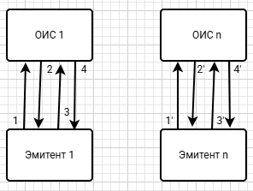
Рисунок 1. Процесс проверки эмитентов сейчас
1 и 1’
- Кто совершает действие: Эмитенты.
- Что происходит: Направляют ОИСам заявку на выпуск ЦФА.
- С какой целью: Чтобы инициировать процесс эмиссии собственных активов и заключить договор с ОИСом.
- Результат: ОИСы получают заявку
2 и 2’
- Кто совершает действие: ОИСы.
- Что происходит: Запрашивают у потенциальных эмитентов необходимые данные.
- С какой целью: Чтобы оценить компанию по своим внутренним стандартам (различным от ОИСа к ОИСу) и принять решение о заключении договора на выпуск ЦФА.
- Результат: Эмитенты получают запрос и готовят пакет информации для ОИСа
3 и 3’
- Кто совершает действие: Эмитенты.
- Что происходит: Передают ОИСам требуемую информацию в соответствии с их стандартами.
- С какой целью: Чтобы подтвердить готовность к выпуску ЦФА и пройти проверку.
- Результат: ОИСы анализируют полученные данные и принимают решение о заключении договора.
4 и 4’
- Кто совершает действие: ОИСы.
- Что происходит: Сообщают эмитентам результат проверки — положительный или отрицательный.
- С какой целью: Чтобы завершить процесс принятия решения о выпуске ЦФА.
- Результат: При отрицательном решении — эмитент получает отказ. При положительном решении — начинается подготовка к выпуску ЦФА.

Схема после внедрения с описанием внешних процессов
Процесс 1. Первый уровень проверки после внедрения сервиса ADD
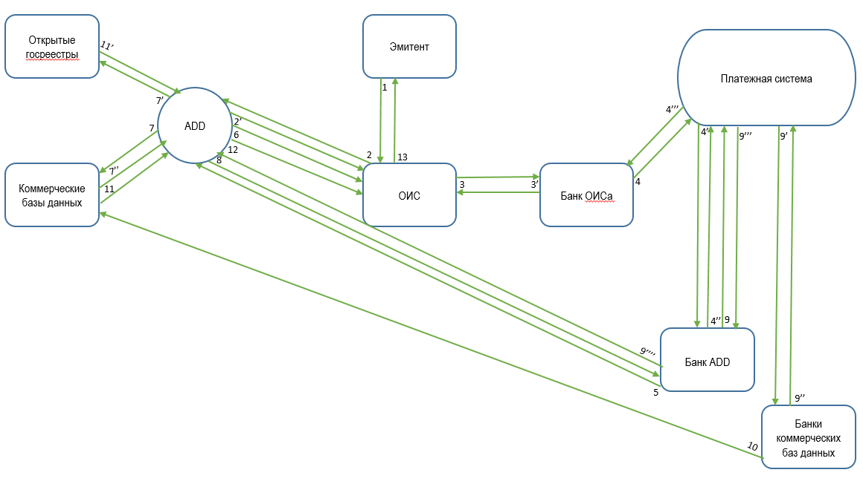Рисунок 2. Проверка первого уровня после внедрения сервиса (TO BE)
1
- Кто совершает действие: Эмитенты.
- Что происходит: Эмитенты направляют ОИСам заявку на выпуск ЦФА.
- С какой целью: Чтобы инициировать процесс эмиссии собственных активов и заключить договор с ОИСом.
- Результат: ОИСы получают заявку и обращаются в сервис ADD для проверки эмитента.
2
- Кто совершает действие: ОИСы.
- Что происходит: ОИС направляет запрос в сервис ADD на проведение проверки потенциального эмитента и подписывают договор на оказание услуги.
- С какой целью: Чтобы принять решение о размещении ЦФА.
- Результат: Заключается договор между ОИСом и сервисом ADD на выполнение проверки, ОИС направляет распоряжение в свой банк об оплате услуги.
2’
- Кто совершает действие: сервис ADD.
- Что происходит: Сервис выставляет ОИСу счет на оплату своих услуг
- С какой целью: Чтобы получить вознаграждение за свою работу.
- Результат: ОИС направляет в свой банк распоряжение об оплате услуг в соответствии со счетом.
3
- Кто совершает действие: ОИСы.
- Что происходит: ОИС направляет распоряжение в свой банк на оплату услуги ADD.
- С какой целью: Чтобы оплатить проведение проверки эмитента.
- Результат: Банк ОИСа готовит перевод в банк сервиса.
4 и 4’
- Кто совершает действие: Банк ОИСа.
- Что происходит: Переводит оплату в банк сервиса через платежную систему.
- С какой целью: Чтобы выполнить распоряжение ОИСа.
- Результат: Банк сервиса ADD подтверждает получение оплаты.
4’’ и 4’’’
- Кто совершает действие: Банк ADD.
- Что происходит: Подтверждает получение оплаты банку ОИСа через платежную систему.
- С какой целью: Чтобы завершить операцию.
- Результат: Банк ОИСа подтверждает клиенту что операция прошла успешно
3’
- Кто совершает действие: Банк ОИСа.
- Что происходит: Подтверждает успешное завершение оплаты ОИСу.
- С какой целью: Чтобы уведомить ОИС. об успешном выполнении перевода
- Результат: ОИС отражает это в своей внутренней отчетности.

5
- Кто совершает действие: Банк ADD.
- Что происходит: Подтверждает получение оплаты сервису ADD
- С какой целью: Чтобы уведомить ADD о том поступлении средств на счет.
- Результат: ADD подтверждает успешную оплату ОИСу и начало исполнения проверки первого уровня
6
- Кто совершает действие: Сервис ADD.
- Что происходит: Подтверждает успешную оплату ОИСу и начало исполнения проверки первого уровня
- С какой целью: Чтобы уведомить ОИСа о начале оказания услуги.
- Результат: ADD обращается в источники информации для скоринга
7 и 7’
- Кто совершает действие: Сервис ADD.
- Что происходит: Обращается в открытые госреестры и коммерческие базы данных.
- С какой целью: Чтобы провести проверку первого уровня.
- Результат: Выставление счета коммерческими базами данных и получение информации из открытых госреестров.
7’’
- Кто совершает действие: Коммерческие базы данных.
- Что происходит: Выставляют сервису ADD счет на оплату своих услуг
- С какой целью: Чтобы получить вознаграждение за свою работу.
- Результат: Сервис ADD направляет в свой банк распоряжение об оплате услуг в соответствии со счетом.
8
- Кто совершает действие: Сервис ADD.
- Что происходит: Направляет распоряжение в свой банк на оплату коммерческих источников.
- С какой целью: Чтобы получить доступ к дополнительным данным.
- Результат: Банк ADD готовит перевод в банки коммерческих баз данных.
9 и 9’
- Кто совершает действие: Банк ADD.
- Что происходит: Переводит оплату в банки коммерческих баз данных.
- С какой целью: Чтобы выполнить распоряжение сервиса.
- Результат: Банки коммерческих баз данных подтверждают получение оплаты.
9’’ и 9’’’
- Кто совершает действие: Банки коммерческих баз данных.
- Что происходит: Подтверждает получение оплаты банку ADD через платежную систему.
- С какой целью: Чтобы завершить операцию.
- Результат: Банки коммерческих баз данных подтверждают клиенту что операция прошла успешно
9’’’’
- Кто совершает действие: Банк ADD.
- Что происходит: Подтверждают успешное совершение оплаты сервису ADD..
- С какой целью: Чтобы уведомить сервис ADD. Об успешном выполнении перевода
- Результат: ADD отражает это в своей внутренней отчетности.
10
- Кто совершает действие: Банки коммерческих баз данных
- Что происходит: Подтверждают получение оплаты коммерческим базам данных.
- С какой целью: Чтобы уведомить коммерческие базы данных о поступлении средств на счет.
- Результат: Оплата коммерческих источников завершена, источнки передают сервису необходимые для скоринга данные об эмитенте.
11 и 11’
- Кто совершает действие: Источники информации (госреестры и коммерческие базы).
- Что происходит: Передают данные об эмитенте в сервис ADD.
- С какой целью: Чтобы выполнить оплаченную услугу и сервис мог выполнить свои обязательства по проверке.
- Результат: Сервис ADD проводит проверку первого уровня.
12
- Кто совершает действие: Сервис ADD.
- Что происходит: Передаёт результаты проверки ОИСу.
- С какой целью: Чтобы исполнить обязательства по договору.
- Результат: ОИС принимает решение о заключении договора с эмитентом
13
- Кто совершает действие: ОИСы.
- Что происходит: Передают ПИД эмитенту.
- С какой целью: Чтобы обосновать отказ в размещении ЦФА или заключить договор об эмиссии ЦФА данного эмитента.
- Результат: Эмитент либо удовлетворён показателем и заключает договор, либо инициирует второй уровень проверки.

Процесс 2. Взаимодействие сервиса ADD с инвесторами
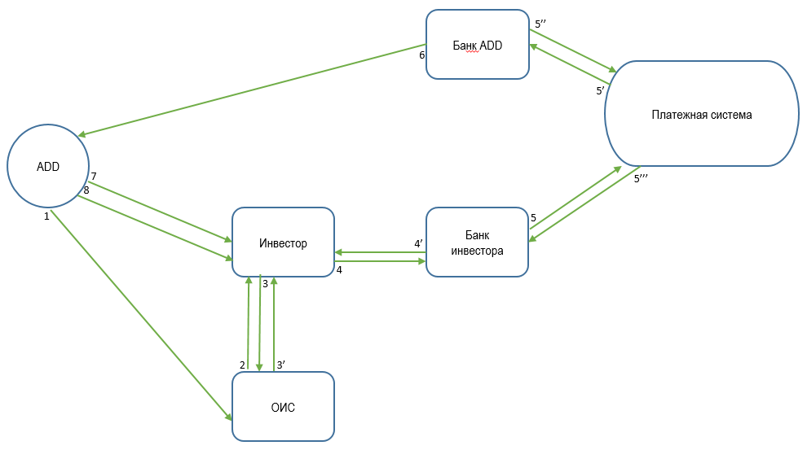Рисунок 3. Взаимодействие сервиса с инвесторами после внедрения сервиса (TO BE)
1
- Кто совершает действие: Сервис ADD.
- Что происходит: Передаёт результаты проверки ОИСу.
- С какой целью: Чтобы исполнить обязательства по договору.
- Результат: ОИС принимает решение о заключении договора с эмитентом.
2
- Кто совершает действие: ОИСы.
- Что происходит: Публикуют ПИД в своих проспектах эмиссии со ссылкой на наш сервис, откуда о них узнают инвесторы.
- С какой целью: Чтобы инвесторы могли ознакомиться с рисками инвестиций в данные ЦФА.
- Результат: У части инвесторов возникает желание узнать подробнее детали присвоенного показателя и на основе чего он сформирован.
3
- Кто совершает действие: Инвестор.
- Что происходит: Инвестор обращается в сервис ADD с запросом на расшифровку ПИДа и получение рекомендаций.
- С какой целью: Чтобы глубже понять состояние компании‑эмитента перед возможной покупкой её ЦФА.
- Результат: Сервис принимает запрос и выставляет счет для оплаты.
3’
- Кто совершает действие: сервис ADD.
- Что происходит: Сервис выставляет инвестору счет на оплату своих услуг
- С какой целью: Чтобы получить вознаграждение за свою работу.
- Результат: ОИС направляет в свой банк распоряжение об оплате услуг в соответствии со счетом.
4
- Кто совершает действие: Инвестор.
- Что происходит: Инвестор направляет распоряжение в свой банк на оплату услуги ADD.
- С какой целью: Чтобы оплатить получение расшифровки и рекомендаций по самостоятельному изучению.
- Результат: Банк инвестора готовит перевод в банк сервиса.
5 и 5’
- Кто совершает действие: Банк инвестора.
- Что происходит: Переводит оплату в банк сервиса через платежную систему.
- С какой целью: Чтобы выполнить распоряжение инвестора.
- Результат: Банк сервиса ADD подтверждает получение оплаты.
5’’ и 5’’’
- Кто совершает действие: Банк ADD.
- Что происходит: Подтверждает получение оплаты банку инвестора через платежную систему.
- С какой целью: Чтобы завершить операцию.
- Результат: Банк инвестора подтверждает клиенту что операция прошла успешно
4’
- Кто совершает действие: Банк инвестора.
- Что происходит: Подтверждает успешное завершение оплаты инвестору.
- С какой целью: Чтобы уведомить инвестора об успешном выполнении перевода
- Результат: Инвестор уведомлен о прошедшей оплате.
6
- Кто совершает действие: Банк ADD.
- Что происходит: Подтверждает получение оплаты сервису ADD
- С какой целью: Чтобы уведомить ADD о том поступлении средств на счет.
- Результат: Передает инвестору заказанную расшифровкуж
7
- Кто совершает действие: Сервис ADD.
- Что происходит: Предоставляет инвестору расшифровку ПИДа эмитента и рекомендации по самостоятельной оценке рисков (на что обратить внимание, как сбалансировать риски).
- С какой целью: Чтобы оказать оплаченные услуги и помочь инвестору принять более взвешенное решение.
- Результат: Инвестор получает аналитический разбор и принимает осознанное инвестиционное решение.
Процесс 3. Второй уровень проверки
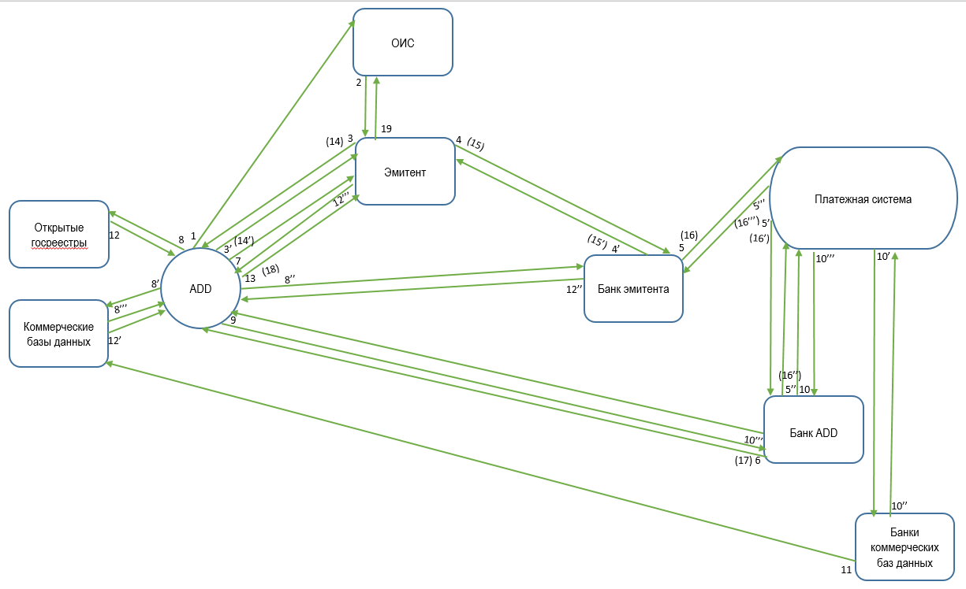 Рисунок 4. Второй уровень проверки после внедрения сервиса (TO BE)
1
- Кто совершает действие: Сервис ADD.
- Что происходит: Передаёт результаты проверки ОИСу.
- С какой целью: Чтобы исполнить обязательства по договору.
- Результат: ОИС принимает решение о заключении договора с эмитентом
2
- Кто совершает действие: ОИСы.
- Что происходит: Передают ПИД эмитенту.
- С какой целью: Чтобы обосновать отказ в размещении ЦФА или заключить договор об эмиссии ЦФА данного эмитента.
- Результат: Эмитент либо не удовлетворён показателем (либо из-за отказа, либо из-за низкого ПИДа) и инициирует второй уровень проверки.
3
- Кто совершает действие: Эмитент.
- Что происходит: Инициирует второй уровень проверки и предоставляет согласие на получение данных из своего банка.
- С какой целью: Чтобы повысить ПИД, полученный на первом уровне проверки.
- Результат: Заключение договора между эмитентом и сервисом ADD.
3’
- Кто совершает действие: сервис ADD.
- Что происходит: Сервис выставляет эмитенту счет на оплату своих услуг
- С какой целью: Чтобы получить вознаграждение за свою работу.
- Результат: Эмитент направляет в свой банк распоряжение об оплате услуг в соответствии со счетом.
4
- Кто совершает действие: Эмитент.
- Что происходит: Эмитент направляет распоряжение в свой банк на оплату услуги ADD.
- С какой целью: Чтобы оплатить проведение проверки эмитента.
- Результат: Банк эмитента готовит перевод в банк сервиса.
5 и 5’
- Кто совершает действие: Банк эмитента.
- Что происходит: Переводит оплату в банк сервиса через платежную систему.
- С какой целью: Чтобы выполнить распоряжение эмитента.
- Результат: Банк сервиса ADD подтверждает получение оплаты.
5’’ и 5’’’
- Кто совершает действие: Банк ADD.
- Что происходит: Подтверждает получение оплаты банку эмитента через платежную систему.
- С какой целью: Чтобы завершить операцию.
- Результат: Банк эмитента подтверждает клиенту что операция прошла успешно
4’
- Кто совершает действие: Банк эмитента.
- Что происходит: Подтверждает успешное завершение оплаты эмитенту.
- С какой целью: Чтобы уведомить эмитента об успешном выполнении перевода
- Результат: Эмитент отражает это в своей внутренней отчетности.
6
- Кто совершает действие: Банк ADD.
- Что происходит: Подтверждает получение оплаты сервису ADD
- С какой целью: Чтобы уведомить ADD о том поступлении средств на счет.
- Результат: ADD подтверждает успешную оплату эмитенту и начало исполнения проверки второго уровня

7
- Кто совершает действие: Сервис ADD.
- Что происходит: Подтверждает успешную оплату эмитенту и начало исполнения проверки второго уровня.
- С какой целью: Чтобы уведомить эмитента о начале оказания услуги и получить необходимые для скоринга данные от него.
- Результат: ADD обращается в источники информации для скоринга
8, 8’ и 8’’
- Кто совершает действие: Сервис ADD.
- Что происходит: Обращается в банк эмитента, открытые госреестры и коммерческие базы данных за данными, необходимыми для углубленного скоринга.
- С какой целью: Чтобы провести проверку второго уровня и выполнить свои обязательства по договору с эмитентом.
- Результат: Получение информации из банка эмитента, госреестров и коммерческих баз; направление распоряжения банку ADD об оплате коммерческих источников.
8’’’
- Кто совершает действие: Коммерческие базы данных.
- Что происходит: Выставляют сервису ADD счет на оплату своих услуг
- С какой целью: Чтобы получить вознаграждение за свою работу.
- Результат: Сервис ADD направляет в свой банк распоряжение об оплате услуг в соответствии со счетом.
9
- Кто совершает действие: Сервис ADD.
- Что происходит: Направляет распоряжение в свой банк на оплату коммерческих источников.
- С какой целью: Чтобы получить доступ к дополнительным данным.
- Результат: Банк ADD готовит перевод в банки коммерческих баз данных.
10 и 10’
- Кто совершает действие: Банк ADD.
- Что происходит: Переводит оплату в банки коммерческих баз данных.
- С какой целью: Чтобы выполнить распоряжение сервиса.
- Результат: Банки коммерческих баз данных подтверждают получение оплаты.
10’’ и 10’’’
- Кто совершает действие: Банки коммерческих баз данных.
- Что происходит: Подтверждает получение оплаты банку ADD через платежную систему.
- С какой целью: Чтобы завершить операцию.
- Результат: Банки коммерческих баз данных подтверждают клиенту что операция прошла успешно
10’’’’
- Кто совершает действие: Банк ADD.
- Что происходит: Подтверждают успешное совершение оплаты сервису ADD..
- С какой целью: Чтобы уведомить сервис ADD. Об успешном выполнении перевода
- Результат: ADD отражает это в своей внутренней отчетности.
11
- Кто совершает действие: Банки коммерческих баз данных
- Что происходит: Подтверждают получение оплаты коммерческим базам данных.
- С какой целью: Чтобы уведомить коммерческие базы данных о поступлении средств на счет.
- Результат: Оплата коммерческих источников завершена, источнки передают сервису необходимые для скоринга данные об эмитенте.
12, 12’, 12’’ и 12’’’
- Кто совершает действие: Источники информации (госреестры, коммерческие базы данных, банк эмитента и сам эмитент).
- Что происходит: Передают данные об эмитенте в сервис ADD.
- С какой целью: Чтобы выполнить запрошенную (или оплаченную услугу) и сервис мог выполнить свои обязательства по проверке.
- Результат: Сервис ADD проводит проверку второго уровня.
13
- Кто совершает действие: Сервис ADD.
- Что происходит: Предоставляет эмитенту результаты проверки.
- С какой целью: Чтобы выполнить условия договора.
- Результат: При удовлетворении эмитента — передача показателя ОИСу. При неудовлетворении — возможность покупки рекомендаций по повышению ПИДа у сервиса.
(14) (возможный, но необязательный)
- Кто совершает действие: Эмитент.
- Что происходит: Запрашивает у ADD рекомендации по повышению ПИДа.
- С какой целью: Чтобы провести работу по улучшению показателя и все-таки быть допущенным к выпуску своих ЦФА.
- Результат: Эмитент направляет распоряжение об оплате услуги в свой банк.
(14’) (возможный, но необязательный)
- Кто совершает действие: сервис ADD.
- Что происходит: Сервис выставляет эмитенту счет на оплату своих услуг
- С какой целью: Чтобы получить вознаграждение за свою работу.
- Результат: Эмитент направляет в свой банк распоряжение об оплате услуг в соответствии со счетом.
(15) (возможный, но необязательный)
- Кто совершает действие: Эмитент.
- Что происходит: Эмитент направляет распоряжение в свой банк на оплату услуги ADD.
- С какой целью: Чтобы оплатить проведение проверки эмитента.
- Результат: Банк эмитента готовит перевод в банк сервиса.
(16 и 16’) (возможный, но необязательный)
- Кто совершает действие: Банк эмитента.
- Что происходит: Переводит оплату в банк сервиса через платежную систему.
- С какой целью: Чтобы выполнить распоряжение эмитента.
- Результат: Банк сервиса ADD подтверждает получение оплаты.
(16’’ и 16’’’) (возможный, но необязательный)
- Кто совершает действие: Банк ADD.
- Что происходит: Подтверждает получение оплаты банку эмитента через платежную систему.
- С какой целью: Чтобы завершить операцию.
- Результат: Банк эмитента подтверждает клиенту что операция прошла успешно
(15’) (возможный, но необязательный)
- Кто совершает действие: Банк эмитента.
- Что происходит: Подтверждает успешное завершение оплаты эмитенту.
- С какой целью: Чтобы уведомить эмитента об успешном выполнении перевода
- Результат: Эмитент отражает это в своей внутренней отчетности.
(17’) (возможный, но необязательный)
- Кто совершает действие: Банк ADD.
- Что происходит: Подтверждает получение оплаты сервису ADD
- С какой целью: Чтобы уведомить ADD о том поступлении средств на счет.
- Результат: ADD подтверждает успешную оплату эмитенту и начало исполнения проверки первого уровня
(18) (возможное, но необязательное)
- Кто совершает действие: Сервис ADD.
- Что происходит: Предоставляет эмитенту рекомендации о том, как можно улучшить ПИД.
- С какой целью: Чтобы оказать оплаченные услуги.
- Результат: Эмитент получает рекомендации по повышению показателя и начинает работу над этим.
19
- Кто совершает действие: Эмитент.
- Что происходит: Передаёт результаты проверки ОИСу.
- С какой целью: Чтобы заключить договор о выпуске своих ЦФА.
- Результат: ОИС получает подтверждённые результаты скоринга.

Процесс 4. Постоянный скоринг выскорисковых эмитентов (МСБ)
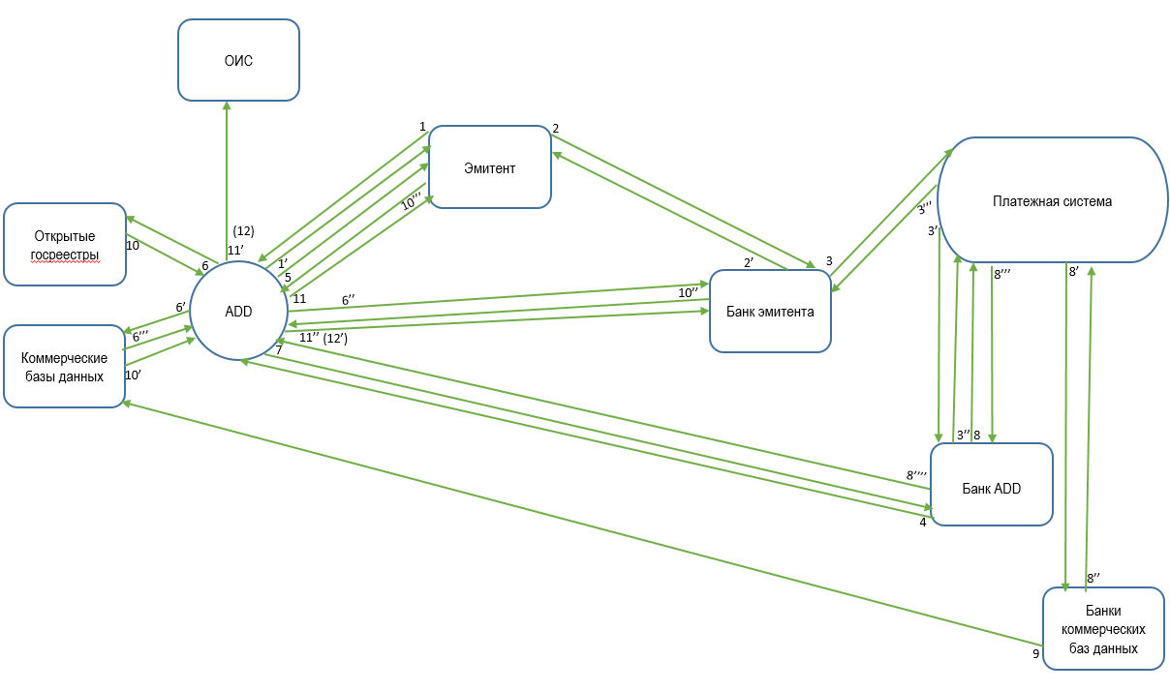 Рисунок 5. Постоянный скоринг высокорисковых эмитентов после внедрения сервиса (TO BE)

1
- Кто совершает действие: Эмитент.
- Что происходит: Подписывает согласие на постоянный скоринг и предоставляет согласие на получение данных из своего банка и обязуется постоянно предоставлять свою внутреннюю отчетность.
- С какой целью: Чтобы быть допущенным к выпуску ЦФА.
- Результат: Начало проверки и предъявление счета для оплаты.
1’
- Кто совершает действие: сервис ADD.
- Что происходит: Сервис выставляет эмитенту счет на оплату своих услуг (впоследствии происходит ежемесячно)
- С какой целью: Чтобы получить вознаграждение за свою работу.
- Результат: Эмитент направляет в свой банк распоряжение об оплате услуг в соответствии со счетом.
2
- Кто совершает действие: Эмитент.
- Что происходит: Эмитент направляет распоряжение в свой банк на оплату услуги ADD.
- С какой целью: Чтобы оплатить проведение регулярного скоринга.
- Результат: Банк эмитента готовит перевод в банк сервиса.

3 и 3’
- Кто совершает действие: Банк эмитента.
- Что происходит: Переводит оплату в банк сервиса через платежную систему.
- С какой целью: Чтобы выполнить распоряжение эмитента.
- Результат: Банк сервиса ADD подтверждает получение оплаты.
3’’ и 3’’’
- Кто совершает действие: Банк ADD.
- Что происходит: Подтверждает получение оплаты банку эмитента через платежную систему.
- С какой целью: Чтобы завершить операцию.
- Результат: Банк эмитента подтверждает клиенту что операция прошла успешно
2’
- Кто совершает действие: Банк эмитента.
- Что происходит: Подтверждает успешное завершение оплаты эмитенту.
- С какой целью: Чтобы уведомить эмитента об успешном выполнении перевода
- Результат: Эмитент отражает это в своей внутренней отчетности.
4
- Кто совершает действие: Банк ADD.
- Что происходит: Подтверждает получение оплаты сервису ADD
- С какой целью: Чтобы уведомить ADD о том поступлении средств на счет.
- Результат: ADD подтверждает успешную оплату эмитенту и начало (или продолжение) исполнения регулярной проверки.
5
- Кто совершает действие: Сервис ADD.
- Что происходит: Подтверждает успешную оплату эмитенту и начало (или продолжение) исполнения регулярного скоринга.
- С какой целью: Чтобы уведомить эмитента о начале (или продолжении) оказания услуги и получить необходимые для скоринга данные от него.
- Результат: ADD обращается в источники информации для скоринга
6, 6’ и 6’’
- Кто совершает действие: Сервис ADD.
- Что происходит: Обращается в банк эмитента, открытые госреестры и коммерческие базы данных за данными, необходимыми для углубленного скоринга.
- С какой целью: Чтобы установить постоянные провести проверку второго уровня и выполнить свои обязательства по договору с эмитентом.
- Результат: Получение информации из банка эмитента, госреестров и коммерческих баз; направление распоряжения банку ADD об оплате коммерческих источников.
6’’’
- Кто совершает действие: Коммерческие базы данных.
- Что происходит: Выставляют сервису ADD счет на оплату своих услуг (впоследствие в формате регулярной подписки)
- С какой целью: Чтобы получить вознаграждение за свою работу.
- Результат: Сервис ADD направляет в свой банк распоряжение об оплате услуг в соответствии со счетом.
7
- Кто совершает действие: Сервис ADD.
- Что происходит: Направляет распоряжение в свой банк на оплату коммерческих источников.
- С какой целью: Чтобы получить доступ к дополнительным данным.
- Результат: Банк ADD готовит перевод в банки коммерческих баз данных.
8 и 8’
- Кто совершает действие: Банк ADD.
- Что происходит: Переводит оплату в банки коммерческих баз данных.
- С какой целью: Чтобы выполнить распоряжение сервиса.
- Результат: Банки коммерческих баз данных подтверждают получение оплаты.
8’’ и 8’’’
- Кто совершает действие: Банки коммерческих баз данных.
- Что происходит: Подтверждает получение оплаты банку ADD через платежную систему.
- С какой целью: Чтобы завершить операцию.
- Результат: Банки коммерческих баз данных подтверждают клиенту что операция прошла успешно
8’’’’
- Кто совершает действие: Банк ADD.
- Что происходит: Подтверждают успешное совершение оплаты сервису ADD..
- С какой целью: Чтобы уведомить сервис ADD. Об успешном выполнении перевода
- Результат: ADD отражает это в своей внутренней отчетности.
9
- Кто совершает действие: Банки коммерческих баз данных
- Что происходит: Подтверждают получение оплаты коммерческим базам данных.
- С какой целью: Чтобы уведомить коммерческие базы данных о поступлении средств на счет.
- Результат: Оплата коммерческих источников завершена, источники передают сервису необходимые для скоринга данные об эмитенте.
10, 10’, 10’’ и 10’’’
- Кто совершает действие: Источники информации (госреестры, коммерческие базы данных, банк эмитента и сам эмитент).
- Что происходит: Передают данные об эмитенте в сервис ADD.
- С какой целью: Чтобы выполнить запрошенную (или оплаченную услугу) и сервис мог выполнить свои обязательства по проверке.
- Результат: Сервис ADD проводит регулярную проверку (обновляет данные в скоринговой модели).
11, 11’ и 11’’
- Кто совершает действие: Сервис ADD.
- Что происходит: Предоставляет эмитенту, его банку и ОИСу обновленные результаты скоринга.
- С какой целью: Чтобы выполнить условия договора.
- Результат: Все получатели наблюдают в каком состоянии на данный момент находится надежность эмитента
(12 и 12’) (возможные, но необязательные)
- Кто совершает действие: Сервис ADD.
- Что происходит: Направляет стоп‑сигнал ОИСу и банку эмитента.
- С какой целью: При снижении ПИДа ниже минимально допустимого порога или при подозрительных транзакциях — вызвать действия (например, частичную заморозку счетов эмитента) для предотвращения дефолтов и потери инвестиций.
- Результат: Маркетплейс и банк эмитента предпринимают меры по защите инвесторов и предотвращению дефолта.

Пользовательские сценарии (UML Use-case diagram)
Основными пользовательскими сценариями для сервиса ADD являются заказ первого уровня предэмиссионной проверки эмитента ОИСом (подробно описан в разделе 1.4.1 и 1.4.1.1), покупка инвестором расшифровки первичного ПИДа и рекомендаций по самостоятельной оценке (подробно описан в разделе 1.4.2 и 1.4.2.1), заказ эмитентом углубленной проверки второго уровня (подробно описан в разделе 1.4.3 и 1.4.3.1), запрос эмитентом рекомендаций по повышению ПИДа (подробно описан в разделе 1.4.4 и 1.4.4.1), а также регулярный скоринг высокорисковых эмитентов (подробно описан в разделе 1.4.5 и 1.4.5.1).
А) Заказ первого уровня предэмиссионной проверки эмитента ОИСом
Brief Description:
«Заказ первого уровня предэмиссионной проверки эмитента ОИСом – это пользовательский сценарий, при котором оператор информационной системы инициирует автоматизированную проверку эмитента через сервис ADD для формирования первичного показателя добросовестности (ПИД) и принятия решения о допуске эмиссии ЦФА».
Preconditions:
- Эмитент подал заявку на выпуск ЦФА на базе данного ОИСа.
- ОИС имеет идентификационную информацию об эмитенте.
- Данные об этом эмитенте присутствуют в источниках,
- Наличие интернет‑соединения и доступ к сайту сервиса.
Актор: ОИС.
Мотивация: Убедиться в надежности эмитента для принятия решения о выпуске его ЦФА, обеспечить соответствие эмиссии требованиям регулятора и повысить доверие инвесторов к размещаемым ЦФА.
Шаги:
1. Регистрация на сайте (включает выбор роли (эмитент/инвестор/ОИС), ввод идентификационных данных и может включать прикрепление счета для оплаты) либо авторизация, если уже зарегистрирован
2. Перед размещением ОИС инициирует предэмиссионную проверку первого уровня через сервис ADD (при этом подписывает с сервисом договор на оказание услуг).
3. Оплачивает соответствующую услугу (может включать прикрепление счета для оплаты (в случае если он не был прикреплен при регистрации или изменился) и подтверждение оплаты).
4. Вводит информацию об эмитенте, которого необходимо проверить (может быть ИНН/ОГРН/ОКПО и название организации
5. Получает сертификат с результатами проверки.
Результат: ОИС передает информацию о первичном ПИДе эмитенту, принимает решение о допуске эмитента к размещению ЦФА и при положительном решении публикует ПИД в проспекте эмиссии.
Актор: Открытые госреестры.
Мотивация: Выполнить запрос о предоставлении информации.
Шаги:
1.Передача информации, найденной об эмитенте в базе данных
Результат: Сервис получает необходимую для проверки информацию
Актор: Коммерческие базы данных.
Мотивация: Выполнить запрос о предоставлении информации и получить вознаграждение за это.
Шаги:
1.Передача информации, найденной об эмитенте в базе данных
2.Выставление счета для оплаты сервису
Результат: Сервис получает необходимую для проверки информацию
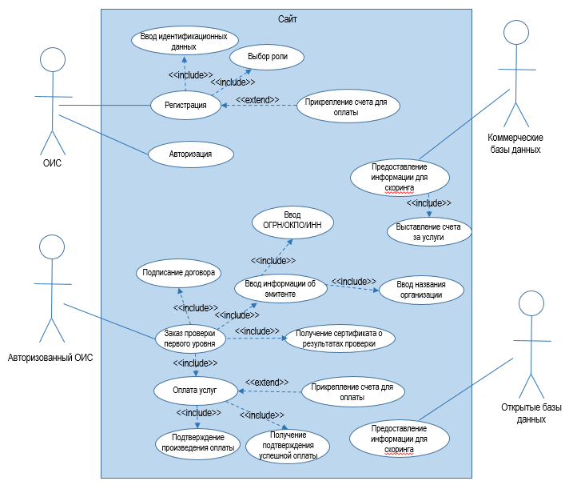
Б) Покупка инвестором расшифровки первичного ПИДа и рекомендаций по самостоятельной оценке
Brief Description:
«Покупка инвестором расшифровки первичного ПИДа и рекомендаций – это пользовательский сценарий, при котором инвестор приобретает через сервис ADD подробный отчёт о структуре показателя добросовестности эмитента (какие факты появлияли на его формирование) и получает рекомендации для самостоятельной оценки рисков перед вложением в ЦФА данного эмитента».
Preconditions:
- Инвестор имеет доступ к информации о проспектах эмиссии ОИСов
- ОИСами опубликованы ПИДы различных эмитентов со ссылкой на наш сервис.
- Инвестор обладает платёжным инструментом для покупки отчёта.
- Наличие интернет‑соединения и доступа к сайту сервиса.
Актор: инвестор (физическое или юридическое лицо).
Мотивация: Понять как был сформирован опубликованный ПИД, снизить риск вложений в ЦФА данного эмитента и получить прозрачную картину финансового состояния эмитента.
Шаги:
1. Регистрация на сайте (включает выбор роли (эмитент/инвестор/ОИС), ввод ФИО и может включать прикрепление счета для оплаты) либо авторизация, если уже зарегистрирован.
2. Для принятия решения он покупает расшифровку ПИДа через сервис ADD (это включает выбор эмитента, чей ПИД ему интересен, из каталога).
3. Оплачивает соответствующую услугу (может включать прикрепление счета для оплаты (в случае если он не был прикреплен при регистрации или изменился) и подтверждение оплаты).
4. Получает подробный отчёт от сервиса ADD: источники данных, ключевые показатели, выявленные риски. Дополнительно система формирует рекомендации по самостоятельной оценке (например, на что обратить внимание в отчётности или пронаблюдать за течением определенного судебного процесса).
Результат: инвестор получает прозрачную картину и принимает решение о покупке ЦФА.
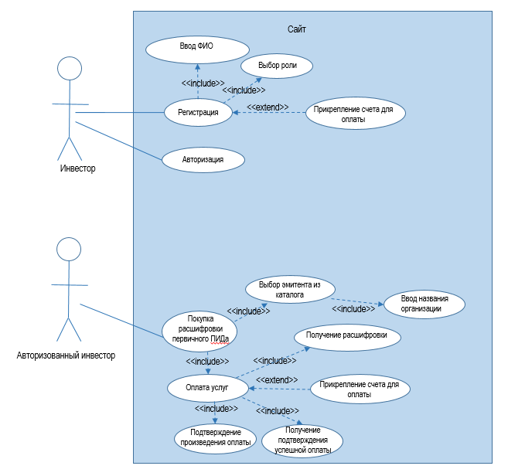

В) Заказ эмитентом углубленной проверки второго уровня
Brief Description:
«Заказ эмитентом углублённой проверки второго уровня – это пользовательский сценарий, при котором эмитент инициирует дополнительный анализ через сервис ADD, предоставляя внутреннюю отчётность и транзакционные данные для пересмотра первичного ПИДа и изменения решения ОИСа либо повышения доверия инвесторов».
Preconditions:
- Эмитент получил первичный ПИД и считает остался им не удовлетворён.
- Эмитент обладает платёжным инструментом для покупки проверки второго уровня.
- Наличие интернет‑соединения и доступа к сайту сервиса.
- Согласие на предоставление дополнительных данных (финансовая отчётность, транзакции).
Актор: эмитент ЦФА.
Мотивация: улучшить свой показатель добросовестности (ПИД), изменить решение ОИСа или повысить привлекательность выпуска для инвесторов.
Шаги:
1. Регистрация на сайте (включает выбор роли (эмитент/инвестор/ОИС), ввод идентификационных данных и может включать прикрепление счета для оплаты) либо авторизация, если уже зарегистрирован
2. Эмитент инициирует углублённую проверку второго уровня через сервис ADD (включает подписание договора на оказание услуг (включает согласие на взятие информации из своего банка и обязательство предоставить актуальную отчетность).
3. Эмитент получает сертификат с результатми проверки второго уровня.
Результат: эмитент получает более высокий показатель добросовестности, что повышает доверие инвесторов и вероятность успешного размещения.
Актор: Открытые госреестры.
Мотивация: Выполнить запрос о предоставлении информации.
Шаги:
1.Передача информации, найденной об эмитенте в базе данных.
Результат: Сервис получает необходимую для проверки информацию.
Актор: Коммерческие базы данных.
Мотивация: Выполнить запрос о предоставлении информации и получить вознаграждение за это.
Шаги:
1.Передача информации, найденной об эмитенте в базе данных.
2.Выставление счета для оплаты сервису.
Результат: Сервис получает необходимую для проверки информацию.
Актор: Банк эмитента.
Мотивация: Выполнить запрос о предоставлении информации по согласию с эмитентом.
Шаги:
1.Передача информации, имеющейся об эмитенте в базе данных
Результат: Сервис получает необходимую для проверки информацию
Г) Запрос эмитентом рекомендаций по повышению ПИДа
Brief Description:
«Обращение эмитента за рекомендациями по повышению ПИДа – это пользовательский сценарий, при котором эмитент, получив все также низкий или пограничный показатель добросовестности (ПИД) после вторичной проверки, инициирует взаимодействие с сервисом ADD для получения рекомендаций по улучшению своего показателя. Сервис анализирует слабые стороны эмитента и формирует перечень шагов (например, раскрытие дополнительной отчётности, оптимизация долговой нагрузки, повышение прозрачности транзакций), которые могут повысить доверие инвесторов».
Preconditions:
- Эмитент прошёл вторичную проверку и получил ПИД, который оказался низким или пограничным.
- Наличие интернет‑соединения и доступа к сайту сервиса (с авторизацией в системе)
Актор: эмитент ЦФА (юридическое лицо или индивидуальный предприниматель).
Мотивация: повысить показатель добросовестности (ПИД), чтобы увеличить доверие инвесторов и повысить вероятность успешного размещения ЦФА.
Шаги:
1. Эмитент получает сертификат о результатах вторичной проверки видит, что показатель все равно низкий или пограничный
2. Эмитент инициирует обращение в сервис ADD для получения рекомендаций.
3. Оплачивает соответствующую услугу (может включать прикрепление счета для оплаты (в случае если он не был прикреплен при регистрации или изменился) и подтверждение оплаты).
4. эмитент получает перечень рекомендаций, основанный на анализе структуры ПИДа и выявлении слабых сторон (например, недостаток публичной отчётности, высокая долговая нагрузка, низкая прозрачность транзакций) сервисом ADD.
Результат: эмитент получает конкретные рекомендации, которые позволяют повысить показатель добросовестности и сделать выпуск ЦФА более привлекательным для инвесторов.
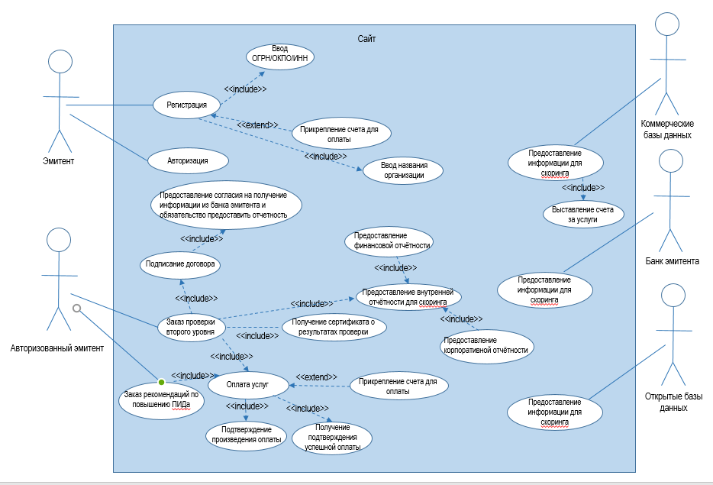
Д) Регулярный скоринг высокорисковых эмитентов
Brief Description:
«Регулярный скоринг высокорисковых эмитентов – это пользовательский сценарий, при котором эмитент, относящийся к категории повышенного риска, подключается к сервису ADD для проведения автоматизированного мониторинга и обновления ПИДа на регулярной основе с постоянным обновлением данных в скоринговой моедли».
Preconditions:
- Эмитент отнесён к категории высокорисковых (по результатам вторичного скоринга), то есть получил пограничный ПИД.
- Эмитент согласен на регулярный мониторинг сервисом ADD и предоставление регулярных данных (отчётность, транзакции, налоговые сведения).
- Наличие интернет‑соединения и интеграции с бухгалтерскими/банковскими системами.
Актор: высокорисковый эмитент (преимущественно малый и средний бизнес).
Мотивация: Быть допущенным к выпуску ЦФА.
Шаги:
1.Эмитент авторизуется
2. Подписывает договор на регулярный скоринг (включает согласие на взятие информации из своего банка и обязательство предоставлять актуальную отчетность).
2. Оплачивает соответствующую услугу (происходит ежемесячно) (может включать прикрепление счета для оплаты (в случае если он не был прикреплен при регистрации или изменился) и подтверждение оплаты).
3. Регулярно предоставляет внутреннюю отчетность (финансовую, юридическую и корпоративную).
4. Получает информацию об обновленном ПИДе.
Результат: Эмитент допущен к выпуску ЦФА при условии постоянного мониторинга для предотвращения дефолта.
Актор: Открытые госреестры.
Мотивация: Выполнить запрос о предоставлении информации.
Шаги:
1.Передача информации, найденной об эмитенте в базе данных.
Результат: Сервис получает необходимую для проверки информацию.
Актор: Коммерческие базы данных.
Мотивация: Выполнить запрос о предоставлении информации и получить вознаграждение за это.
Шаги:
1.Передача информации, найденной об эмитенте в базе данных.
2.Выставление счета для оплаты сервису.
Результат: Сервис получает необходимую для проверки информацию.
Актор: Банк эмитента.
Мотивация: Выполнить запрос о предоставлении информации по согласию с эмитентом и контролировать уровень его надежности.
Шаги:
1.Передача информации, имеющейся об эмитенте в базе данных.
2.Получение информации об обновленном ПИДе (может включать информирование о красных флагах или недопустимых значениях ПИДа).
Результат: Сервис получает необходимую для проверки информацию, а банк получает актуальную информацию о надежности эмитента.
Актор: ОИС.
Мотивация: Контролировать уровень риска ЦФА высокорискового эмитента.
Шаги:
1. Получение информации об обновленном ПИДе (может включать информирование о красных флагах или недопустимых значениях ПИДа).
Результат: ОИС получает актуальную информацию о надежности эмитента.

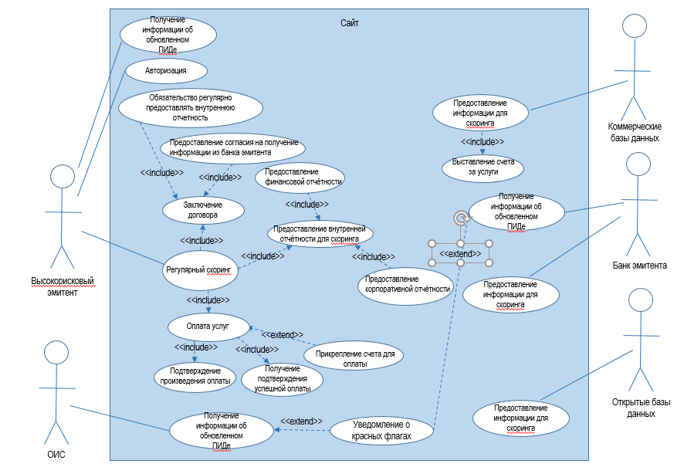

<Заказ первого уровня предэмиссионной проверки эмитента ОИСом> (UML Activity diagram)
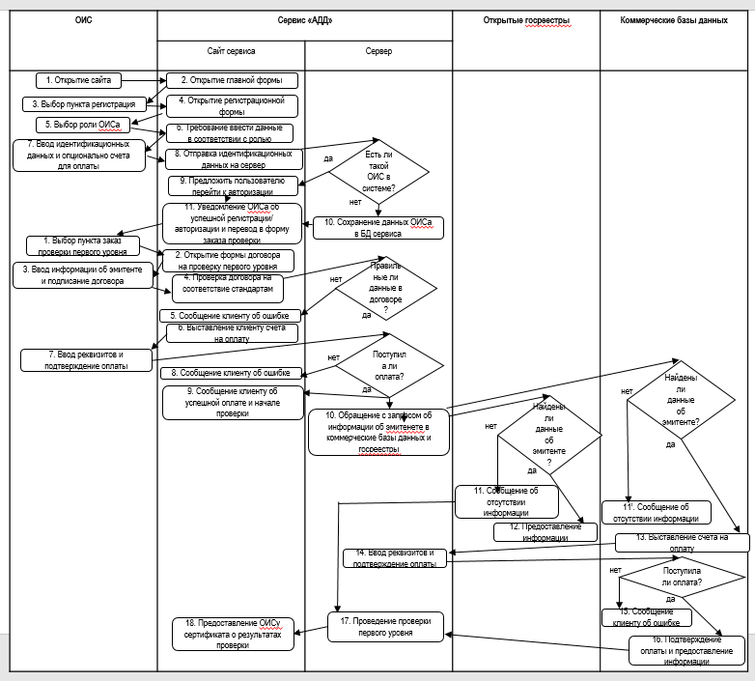

Прототипы пользовательского пути <Заказ первого уровня предэмиссионной проверки эмитента ОИСом >

<Покупка инвестором расшифровки первичного ПИДа и рекомендаций по самостоятельной оценке> (UML Activity diagram)
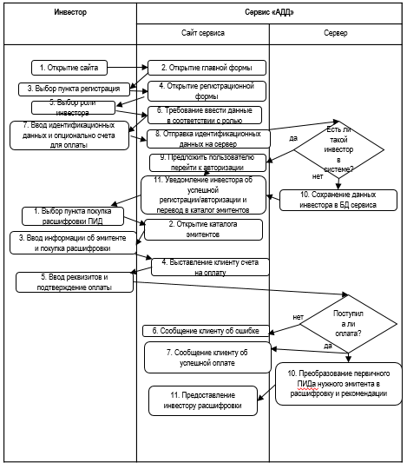

Прототипы пользовательского пути <Покупка инвестором расшифровки первичного ПИДа и рекомендаций по самостоятельной оценке>

<Заказ эмитентом углубленной проверки второго уровня и рекомендаций по повышению ПИДа > (UML Activity diagram)
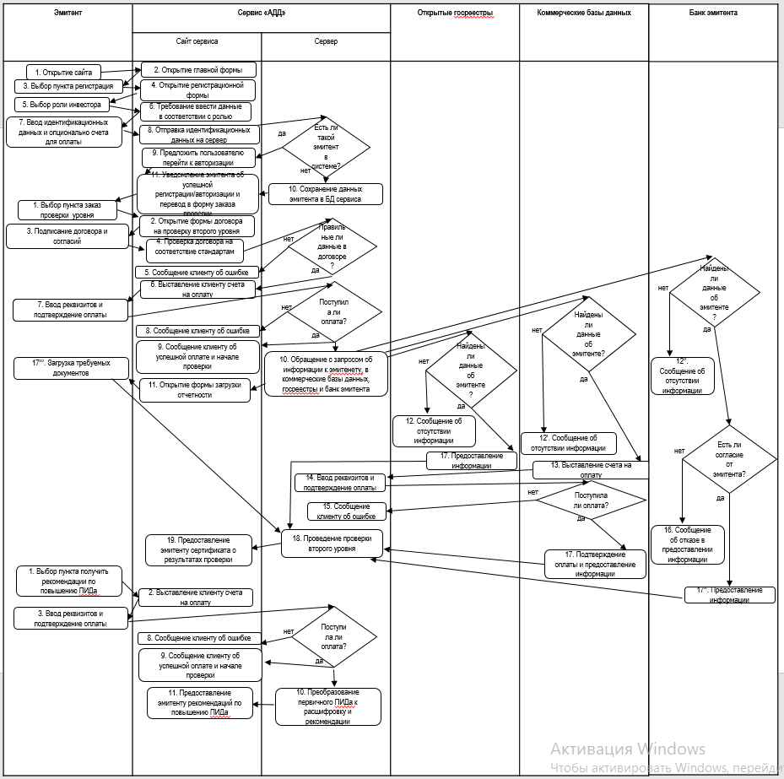

Прототипы пользовательского пути <Заказ эмитентом углубленной проверки второго уровня и рекомендаций по повышению ПИДа >

<Регулярный скоринг высокорисковых эмитентов> (UML Activity diagram)
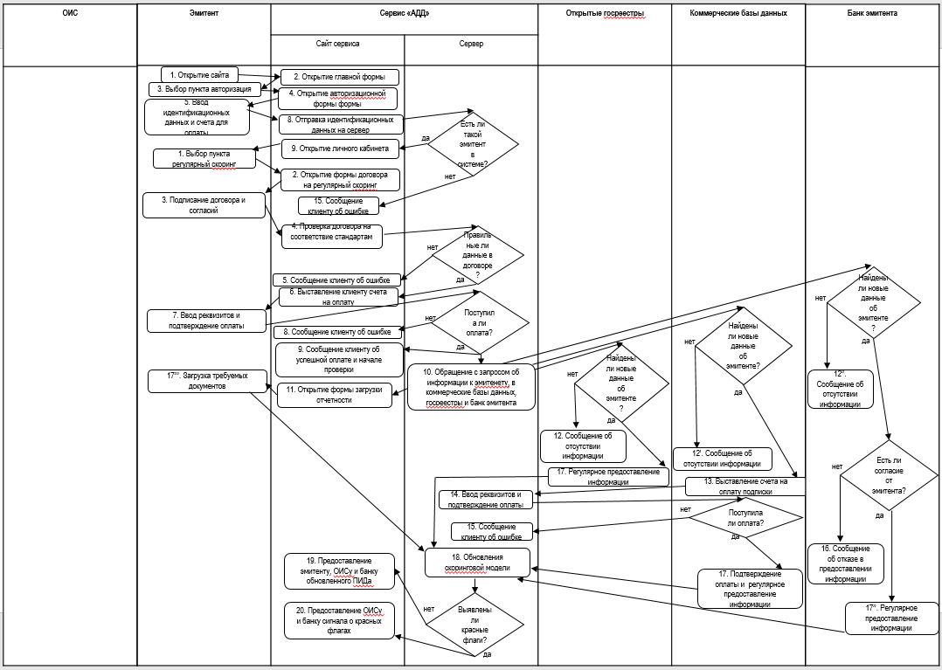

Прототипы пользовательского пути <Регулярный скоринг высокорисковых эмитентов>

Схема внутренней логики работы сервиса
Процесс 1. Первый уровень проверки после внедрения сервиса ADD
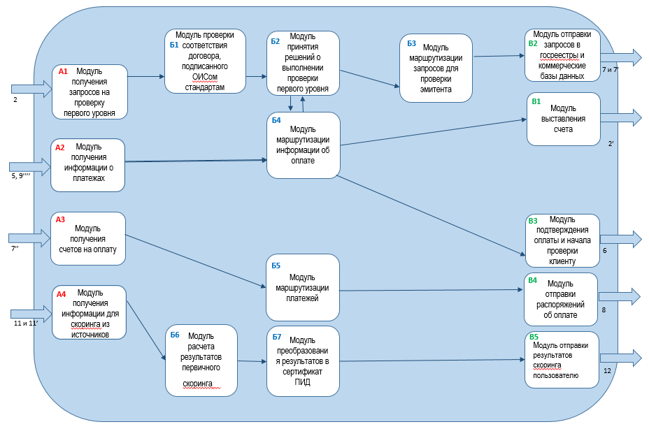
1 (А1-Б1)
- Что происходит: Полученные от ОИСов заявки на предэмисионную проверку первого уровня конкретного эмитента (т.е. подписанный ими договор на эту проверку) передаются в модуль проверки договора на соответсвие внутренним требованиям системы (нет ли ошибок в идентификационной информации и т.д.)
- Результат: Договор проверяется и если все хорошо, передается в модуль принятия решений о выполнении проверки
2 (Б1-Б2)
- Что происходит: Полученные от ОИСов заявки на предэмисионную проверку первого уровня конкретного эмитента (т.е. подписанный ими договор на эту проверку) передаются в модуль принятия решений о выполнении проверки, где определяется, что услуга еще не оплачена и формируется счет на оплату для ОИСа
- Результат: Счет на оплату для ОИСа передается в модуль маршрутизации информации об оплате.
3 (Б2-Б4)
- Что происходит: Сформированный счет на оплату для ОИСа передается в модуль маршрутизации информации об оплате, где сохраняется и передается дальше
- Результат: Счет на оплату для эмитента передается в модуль выставления счета, где отправляется ОИСу
4 (Б4-В1)
- Что происходит: происходит: Сформированные счета на оплату передаются из модуля маршрутизации информации о платежах в модуль выставления счета
- Результат: Модуль выставления счета отправляет счет ОИСам, оплачиваются услуги АДД. Подтверждение успешной оплаты от банка сохранятся в модуле получения информации о платежах
5 (А2-Б4)
- Что происходит: Полученные от банка сервиса подтверждения о полученной оплате передается в модуль маршрутизации информации об оплате
- Результат: В системе меняется статус услуги на оплаченную, информация о прошедшей оплате передается в модуль принятия решений и в модуль подтверждения оплаты эмитенту.
6 (Б4-Б2)
- Что происходит: Информация о прошедшей оплате передается в модуль принятия решений
- Результат: Модуль принятия решений запускает процесс выполнения проверки
7 (Б4-В3)
- Что происходит: Информация о прошедшей оплате передается в модуль отправки подтверждения оплаты клиенту
- Результат: ОИСу направляется подтверждение оплаты и начала выполнения проверки
8 (Б2-Б3)
- Что происходит: Команда начать проверку передается из модуля принятия решений в модуль маршрутизации запросов для проверки
- Результат: Модуль маршрутизации запросов для проверки формирует и направляет запросы в источники данных для первичного скоринга.
9 (Б3-В2)
- Что происходит: Из модуля маршрутизации запросов для проверки направляются запросы в госреестры и коммерческие базы данных
- Результат: госреестры и коммерческие базы данных получают запросы, коммерческие базы данных выставляют счет на оплату своих услуг
10 (А3-Б5)
- Что происходит: Полученные от коммерческих баз данных счета на оплату передаются из модуля получения счетов в модуль маршрутизации платежей
- Результат: На основании счетов передается информация в модуль отдачи распоряжений об оплате
11 (Б5-В4)
- Что происходит: происходит: Полученные от коммерческих баз данных счета на оплату передаются из модуля маршрутизации платежей в модуль отдачи распоряжений об оплате
- Результат: Модуль отдачи распоряжений об оплате отдает команду банку сервиса, оплачиваются услуги коммерческих баз данных. Подтверждение успешной оплаты от банка сохранятся в модуле получения информации о платежах
12 (А4-Б6)
- Что происходит: Полученные от источников данные передаются из модуля получения данных в модуль расчета результатов первичной проверки
- Результат: Выполняется проверка
13 (Б6-Б7)
- Что происходит: происходит: Полученные результаты первичной проверки передаются из модуля расчета результатов в модуль модуль преобразования результатов в сертификат ПИД
- Результат: Формируется сертификат с перчиным ПИДом и отправляется заказавшему его ОИСу
14 (Б7-В5)
- Что происходит: происходит: Сформированный сертификат результатов первичной проверки передаются из модуля преобразования результатов в сертфикат в модуль отправки результатов пользователю.
- Результат: Модуль отправки результатов отправляет сертификат ОИСам.
Процесс 2. Взаимодействие сервиса ADD с инвесторами
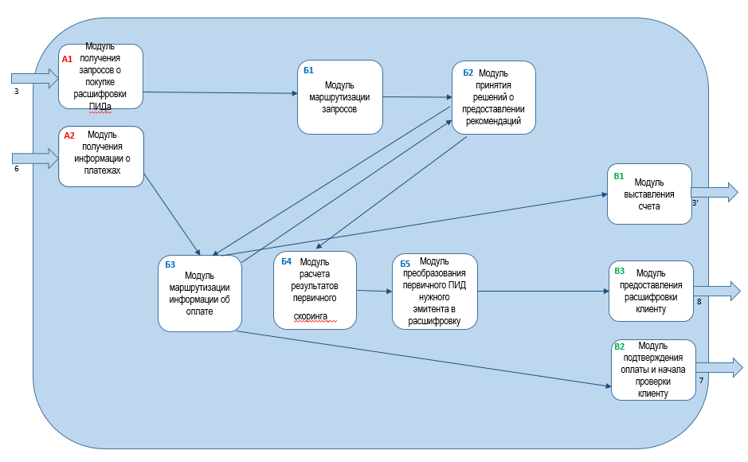
1 (А1-Б1)
- Что происходит: Полученные от инвесторов заявки на расшифровку первичного ПИДа конкретного эмитента передаются в модуль маршрутизации запросов
- Результат: заявка проверяется, сохранятся и передается в модуль принятия решений о предоставлении рекомендаций
2 (Б1-Б2)
- Что происходит: Полученные от инвесторов заявки на расшифровку первичного ПИДа конкретного эмитента передаются в модуль принятия решений о предоставлении рекомендаций, где определяется, что услуга еще не оплачена и формируется счет на оплату для инвестора
- Результат: Счет на оплату для инвестора передается в модуль маршрутизации информации об оплате.
3 (Б2-Б3)
- Что происходит: Сформированный счет на оплату для инвестора передается в модуль маршрутизации информации об оплате, где сохраняется и передается дальше
- Результат: Счет на оплату для эмитента передается в модуль выставления счета, где отправляется инвестору
4 (Б3-В1)
- Что происходит: происходит: Сформированные счета на оплату передаются из модуля маршрутизации информации о платежах в модуль выставления счета
- Результат: Модуль выставления счета отправляет счет инвесторам, оплачиваются услуги АДД. Подтверждение успешной оплаты от банка сохранятся в модуле получения информации о платежах
5 (А2-Б3)
- Что происходит: Полученные от банка сервиса подтверждения о полученной оплате передается в модуль маршрутизации информации об оплате
- Результат: В системе меняется статус услуги на оплаченную, информация о прошедшей оплате передается в модуль принятия решений о предоставлении рекомендаций
6 (Б3-Б2)
- Что происходит: Информация о прошедшей оплате передается в модуль принятия решений модулем маршрутизации информации об оплате
- Результат: Модуль принятия решений отдает команду модулю расчета результатов первичного скоринга о направлении данных в модуль преобразования ПИД в расшифровку
7 (Б3-В2)
- Что происходит: Информация о прошедшей оплате передается в модуль отправки подтверждения оплаты клиенту
- Результат: инвестору направляется подтверждение оплаты и начала формирования расшифровки.
8 (Б2-Б4)
- Что происходит: происходит: Модуль принятия решений отдает команду модулю расчета результатов первичного скоринга о направлении данных в модуль преобразования ПИД в расшифровку
- Результат: Модуль расчета результатов вторичного скоринга передает информацию модулю преобразования ПИД в расшифровку и он запускает процесс преобразования первичного ПИДа в рекомендации
9 (Б4-Б5)
- Что происходит: происходит: Результаты первичной проверки конкретного эмитента передаются из модуля расчета результатов в модуль преобразования первичного ПИДа в расшифровку и рекомендации
- Модуль Модуль преобразования ПИД в рекомендации запускает процесс преобразования первичного ПИДа в расшифровку и рекомендации
9 (Б5-В3)
- Что происходит: происходит: Сформированная расшифровка и рекомендации передаются из модуля преобразования ПИД в рекомендации в модуль отправки результатов пользователю.
- Результат: Модуль отправки результатов отправляет расшифровку и рекомендации инвесторам.
Процесс 3. Второй уровень проверки
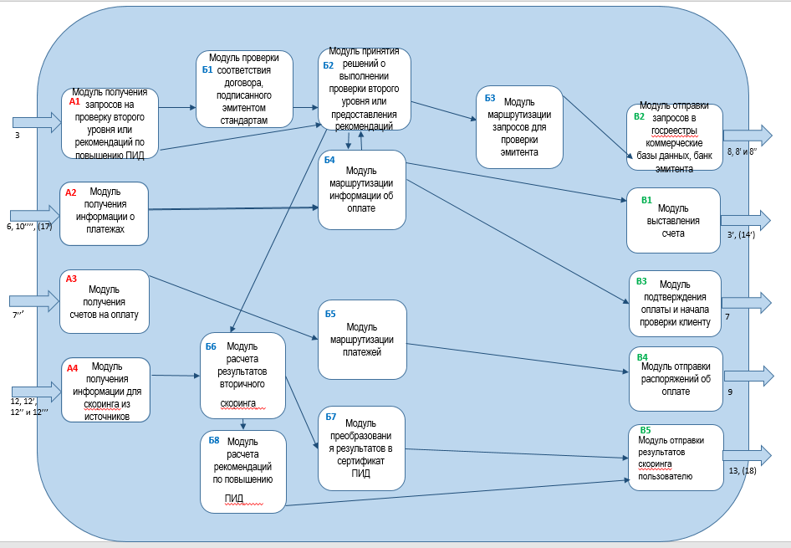
1 (А1-Б1)
- Что происходит: Полученные от эмитентов заявки на проверку второго уровня (т.е. подписанный ими договор на эту проверку, включая согласие на взятие информации из банка) передаются в модуль проверки договора на соответствие внутренним требованиям системы (нет ли ошибок в идентификационной информации и т.д.)
- Результат: Договор проверяется и если все хорошо, передается в модуль принятия решений о выполнении проверки
2 (Б1-Б2)
- Что происходит: Полученные от эмитентов заявки на проверку второго уровня (т.е. подписанный ими договор на эту проверку) передаются в модуль принятия решений о выполнении проверки, где определяется, что услуга еще не оплачена и формируется счет на оплату для эмитента
- Результат: Счет на оплату для эмитента передается в модуль маршрутизации информации об оплате.
3 (Б2-Б4)
- Что происходит: Сформированный счет на оплату для эмитента передается в модуль маршрутизации информации об оплате, где сохраняется и передается дальше
- Результат: Счет на оплату для эмитента передается в модуль выставления счета, где отправляется эмитенту
4 (Б4-В1)
- Что происходит: происходит: Сформированные счета на оплату передаются из модуля маршрутизации информации о платежах в модуль выставления счета
- Результат: Модуль выставления счета отправляет счет эмитентам, оплачиваются услуги АДД. Подтверждение успешной оплаты от банка сохранятся в модуле получения информации о платежах
5 (А2-Б4)
- Что происходит: Полученные от банка сервиса подтверждения о полученной оплате передается в модуль маршрутизации информации об оплате
- Результат: В системе меняется статус услуги на оплаченную, информация о прошедшей оплате передается в модуль принятия решений и в модуль подтверждения оплаты эмитенту.
6 (Б4-Б2)
- Что происходит: Информация о прошедшей оплате передается в модуль принятия решений
- Результат: Модуль принятия решений запускает процесс выполнения проверки
7 (Б4-В3)
- Что происходит: Информация о прошедшей оплате передается в модуль отправки подтверждения оплаты клиенту
- Результат: Эмитенту направляется подтверждение оплаты и начала выполнения проверки
8 (Б2-Б3)
- Что происходит: Команда начать проверку передается из модуля принятия решений в модуль маршрутизации запросов для проверки
- Результат: Модуль маршрутизации запросов для проверки формирует и направляет запросы в источники данных для вторичного скоринга.
9 (Б3-В2)
- Что происходит: Из модуля маршрутизации запросов для проверки направляются запросы в госреестры, банк эмитента и коммерческие базы данных
- Результат: госреестры, банк эмитента и коммерческие базы данных получают запросы, коммерческие базы данных выставляют счет на оплату своих услуг
10 (А3-Б5)
- Что происходит: Полученные от коммерческих баз данных счета на оплату передаются из модуля получения счетов в модуль маршрутизации платежей
- Результат: На основании счетов передается информация в модуль отдачи распоряжений об оплате
11 (Б5-В4)
- Что происходит: происходит: Полученные от коммерческих баз данных счета на оплату передаются из модуля маршрутизации платежей в модуль отдачи распоряжений об оплате
- Результат: Модуль отдачи распоряжений об оплате отдает команду банку сервиса, оплачиваются услуги коммерческих баз данных. Подтверждение успешной оплаты от банка сохранятся в модуле получения информации о платежах
12 (А4-Б6)
- Что происходит: Полученные от источников данные передаются из модуля получения данных в модуль расчета результатов вторичной проверки
- Результат: Выполняется проверка
13 (Б6-Б7)
- Что происходит: Полученные результаты первичной проверки передаются из модуля расчета результатов в модуль преобразования результатов в сертификат ПИД
- Результат: Формируется сертификат с вторичным ПИДом и отправляется заказавшему его эмитенту
14 (Б7-В5)
- Что происходит: Сформированный сертификат результатов первичной проверки передаются из модуля преобразования результатов в сертификат в модуль отправки результатов пользователю.
- Результат: Модуль отправки результатов отправляет сертификат эмитентам.
(15) (Б1-Б2)
- Что происходит: Полученные от эмитентов заявки на рекомендации по повышению ПИДа передаются в модуль принятия решений о предоставлении рекомендаций, где определяется, что услуга еще не оплачена и формируется счет на оплату для инвестора
- Результат: Счет на оплату для инвестора передается в модуль маршрутизации информации об оплате.
(16) (Б2-Б4)
- Что происходит: Сформированный счет на оплату для инвестора передается в модуль маршрутизации информации об оплате, где сохраняется и передается дальше
- Результат: Счет на оплату для эмитента передается в модуль выставления счета, где отправляется эмитенту
(17) (Б4-В1)
- Что происходит: происходит: Сформированные счета на оплату передаются из модуля маршрутизации информации о платежах в модуль выставления счета
- Результат: Модуль выставления счета отправляет счет эмитентам, оплачиваются услуги АДД. Подтверждение успешной оплаты от банка направляется в модуль принятия решений и в модуль подтверждения оплаты эмитенту.

(18) (А2-Б4)
- Что происходит: Полученные от банка сервиса подтверждения о полученной оплате передается в модуль маршрутизации информации об оплате
- Результат: В системе меняется статус услуги на оплаченную, информация о прошедшей оплате передается в модуль принятия решений о предоставлении рекомендаций
(19) (Б4-Б2)
- Что происходит: Информация о прошедшей оплате передается в модуль принятия решений модулем маршрутизации информации об оплате
- Результат: Модуль принятия решений отдает команду модулю расчета результатов вторичного скоринга о направлении данных в модуль преобразования ПИД в рекомендации
(20) (Б4-В3)
- Что происходит: Информация о прошедшей оплате передается в модуль отправки подтверждения оплаты клиенту
- Результат: Эмитенту направляется подтверждение оплаты и начала формирования рекомендаций.
(21) (Б2-Б6)
- Что происходит: происходит: Модуль принятия решений отдает команду модулю расчета результатов вторичного скоринга о направлении данных в модуль преобразования ПИД в рекомендации
- Результат: Модуль расчета результатов вторичного скоринга передает информацию модулю преобразования ПИД в рекомендации и он запускает процесс преобразования первичного ПИДа в рекомендации
(22) (Б6-Б8)
- Что происходит: происходит: Модуль расчета результатов вторичного скоринга передает информацию модулю преобразования ПИД в рекомендации
- Результат: Модуль преобразования ПИД в рекомендации запускает процесс преобразования вторичного ПИДа в рекомендации
(23) (Б8-В5)
- Что происходит: происходит: Сформированные рекомендации передаются из модуля преобразования результатов в рекомендации в модуль отправки результатов пользователю.
- Результат: Модуль отправки результатов отправляет расшифровку и рекомендации инвесторам.
- Процесс 4. Постоянный скоринг выскорисковых эмитентов (МСБ)
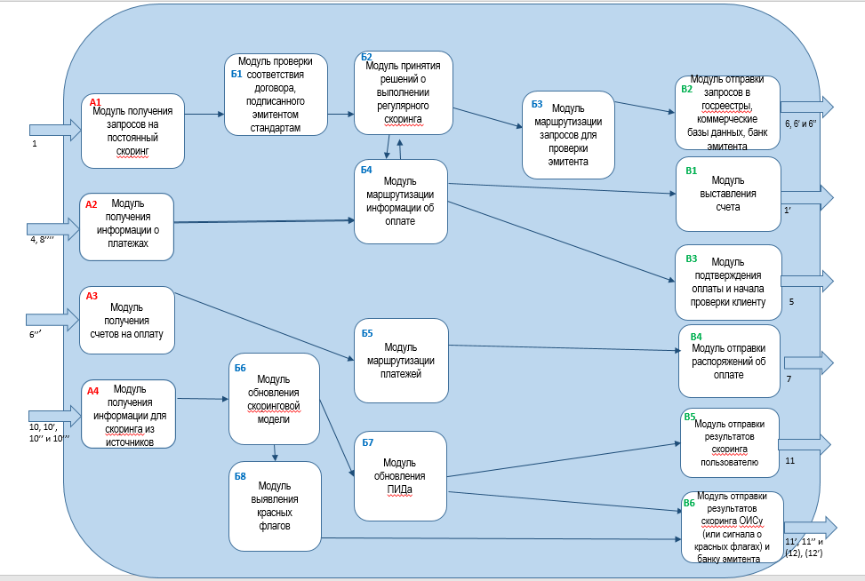
1 (А1-Б1)
- Что происходит: Полученные от эмитентов заявки на постоянный скоринг уровня (т.е. подписанный ими договор на эту проверку, включая согласие на взятие информации из банка и обязательство регулярно предоставлять внутреннюю отчетнчоть) передаются в модуль проверки договора на соответствие внутренним требованиям системы (нет ли ошибок в идентификационной информации и т.д.)
- Результат: Договор проверяется и если все хорошо, передается в модуль принятия решений о выполнении регулярного скоринга
2 (Б1-Б2)
- Что происходит: полученные от эмитентов заявки на постоянный скоринг (т.е. подписанный ими договор на эту проверку) передаются в модуль принятия решений о выполнении проверки, где определяется, что услуга еще не оплачена и формируется счет на оплату для эмитента (в дальнейшем счет будет формироваться ежеквартально)
- Результат: Счет на оплату для эмитента передается в модуль маршрутизации информации об оплате.
3 (Б2-Б4)
- Что происходит: Сформированный счет на оплату для эмитента передается в модуль маршрутизации информации об оплате, где сохраняется и передается дальше
- Результат: Счет на оплату для эмитента передается в модуль выставления счета, где отправляется эмитенту
4 (Б4-В1)
- Что происходит: происходит: Сформированные счета на оплату передаются из модуля маршрутизации информации о платежах в модуль выставления счета
- Результат: Модуль выставления счета отправляет счет эмитентам, оплачиваются услуги АДД. Подтверждение успешной оплаты от банка сохранятся в модуле получения информации о платежах
5 (А2-Б4)
- Что происходит: Полученные от банка сервиса подтверждения о полученной оплате передается в модуль маршрутизации информации об оплате
- Результат: В системе меняется статус услуги на оплаченную, информация о прошедшей оплате передается в модуль принятия решений и в модуль подтверждения оплаты эмитенту.
6 (Б4-Б2)
- Что происходит: Информация о прошедшей оплате передается в модуль принятия решений
- Результат: Модуль принятия решений запускает процесс выполнения (или продолжения) регулярного скоринга
7 (Б4-В3)
- Что происходит: Информация о прошедшей оплате передается в модуль отправки подтверждения оплаты клиенту
- Результат: Эмитенту направляется подтверждение оплаты и начала (или продолжения) выполнения регулярного скоринга
8 (Б2-Б3)
- Что происходит: Команда начать проверку передается из модуля принятия решений в модуль маршрутизации запросов для проверки
- Результат: Модуль маршрутизации запросов для проверки формирует и направляет запросы в источники данных для регулярного скоринга (и установления регулярных информационных птоков изначально).
9 (Б3-В2)
- Что происходит: Из модуля маршрутизации запросов для проверки направляются запросы в госреестры, банк эмитента и коммерческие базы данных
- Результат: госреестры, банк эмитента и коммерческие базы данных получают запросы, коммерческие базы данных выставляют счет на оплату своих услуг
10 (А3-Б5)
- Что происходит: Полученные от коммерческих баз данных счета на оплату передаются из модуля получения счетов в модуль маршрутизации платежей
- Результат: На основании счетов передается информация в модуль отдачи распоряжений об оплате
11 (Б5-В4)
- Что происходит: происходит: Полученные от коммерческих баз данных счета на оплату передаются из модуля маршрутизации платежей в модуль отдачи распоряжений об оплате
- Результат: Модуль отдачи распоряжений об оплате отдает команду банку сервиса, оплачиваются услуги коммерческих баз данных. Подтверждение успешной оплаты от банка сохранятся в модуле получения информации о платежах
12 (А4-Б6)
- Что происходит: Полученные от источников данные передаются из модуля получения данных в модуль обновления скоринговой модели
- Результат: происходит обновление результатов скоринга
13 (Б6-Б7)
- Что происходит: Полученные результаты обновления скоринга передаются из модуля расчета результатов в модуль обновления ПИДа
- Результат: Формируется сертификат с обновленным ПИДом и отправляется эмитенту
14 (Б7-В5) и 14’(Б7-В6)
- Что происходит: Обновленный сертификат результатов проверки передаются из модуля обновления ПИДа в модуль отправки результатов пользователю и модуль отправки результатов его банку и ОИСу.
- Результат: Модуль отправки результатов отправляет сертификат эмитенту, его банку и ОИСу.
15 (Б6-Б8)
- Что происходит: Полученные результаты обновления скоринга передаются из модуля расчета результатов в модуль выявления красных флагов
- Результат: Проводится проверка на риск дефолта обновленных результатов и отчет отправляется банку и ОИСу эмитента
15 (Б6-В6)
- Что происходит: Отчет о результатах проверки на риск дефолта обновленных результатов передаются из модуля выявления красных флагов в модуль отправки результатов его банку и ОИСу.
- Результат: Отчет отправляется банку и ОИСу эмитента

Маркетинг

Рынок сервиса
Рынок цифровых финансовых активов (ЦФА) в России — молодой, быстрорастущий и одновременно высокорискованный сегмент, который требует стандартизации предэмиссионной проверки и постоянного мониторинга эмитентов. Объемы эмиссии выросли с ~65 млрд руб. в 2023 году до ~590 млрд руб. по итогам 2024 года; к I кварталу 2025 года объём превысил ~800 млрд руб., а во II квартале 2025 года — отметку в ~1 трлн руб. Это сопровождается ростом числа выпусков (~1123 к середине 2025 г.) и участников инфраструктуры (в реестре уже 17 ОИСов) [https://cbr.ru/admissionfinmarket/navigator/ois/] [https://sbercib.ru/publication/tsifrovie-finansovie-aktivi-obzor-rinka-v-2025-godu#layout_1_4] [https://finance.rambler.ru/investicii/54751761-kakim-budet-rynok-tsfa-cherez-tri-goda-mnenie-ekspertov/].
При этом доля инвесторов, готовых вкладываться в ЦФА, остаётся низкой: только 8,3% респондентов выразили доверие к данному финансовому инструменту и готовность инвестировать (опрос SberCIB 2023–2024, 2,3 тыс. респондентов, 164 города), что является прямым доказательством дефицита прозрачности и недоверия на рынке [https://sbercib.ru/publication/tsifrovie-finansovie-aktivi-obzor-rinka-v-2024-godu]. Летом 2025 года рынок столкнулся с первой волной дефолтов (например, «Автосити» — ₽200 млн), продемонстрировавшие ключевые причины: высокая долговая нагрузка, кассовые разрывы, слабая финансовая устойчивость, недостаток публичной отчетности эмитентов [https://procfa.ru/prichiny-defoltov-na-rynke-czfa/] [https://www.rbc.ru/quote/news/article/685e28909a79477c05c8072a] [https://rutube.ru/video/4bc8663338686e9421aef291442af7b7/?r=a]. Данные события, а в особенности отсутствие устоявшихся методов реагирования на дефолты (включая судебную практику) и привычных на классических финансовых рынках инструментов управления рисками (например, деривативов) и защиты инвесторов также не повышает уровень доверия инвесторов к ЦФА — что становится одним из основных препятствий для развития рынка.
ADD (Algorithmic Due Diligence) закрывает институциональный разрыв: предоставляет двухуровневый алгоритмический скоринг (первый слой — публичные и коммерческие источники; второй слой — внутренняя отчётность и транзакции банка эмитента) и формирует ПИД — публичный индикатор добросовестности. Для эмитентов с проходным, но низким результатом (например, 50–65) предусмотрен третий постоянный формат скоринга для раннего выявления рисков.
Внешние факторы влияния
Регуляторные:
- Правовая база №259‑ФЗ (2020) — определяет ЦФА и требования к ОИС; №45‑ФЗ (2024) — допускает использование ЦФА для трансграничных расчётов
- Лимит для неквалифицированных инвесторов (600 тыс. руб./год) [http://publication.pravo.gov.ru/] [https://cbr.ru/analytics/].
- Регуляторные обзоры ЦБ и ориентиры финрынков указывают на необходимость развития инструментов прозрачности и управления рисками [https://www.cbr.ru/Collection/Collection/File/59388/ORFR_2025-10.pdf].
Экономические:
- Повышение ключевой ставки (в особенности в условиях низких сроков погашения обязательств) — повышает частоту просрочек и вероятность дефолтов [https://procfa.ru/prichiny-defoltov-na-rynke-czfa/].
- Быстрый рост капитализации ЦФА — увеличивает базу для скоринга и мониторинга [https://sbercib.ru/publication/tsifrovie-finansovie-aktivi-obzor-rinka-v-2025-godu#layout_1_4].
Технологические:
- Цифровой рубль — интеграция с платёжной инфраструктурой и возможность прозрачного мониторинга транзакций [https://procfa.ru/stejblkoiny-czifrovoj-rubl-i-czfa/].
- Open Banking API — открытые интерфейсы банков для доступа к данным эмитентов для более простого проведения скоринга (в особенности постоянного — в четвертом процессе)
- Машинное обучение и аналитика — прогнозирование дефолтов на основе больших массивов данных и выявление «красных флагов».
- Big Data‑платформы — интеграция данных из госреестров, коммерческих баз и онлайн‑касс.
Социальные:
- Низкое доверие массовых инвесторов (8,3%) требует публичного индикатора и расшифровок для принятия решений [https://sbercib.ru/publication/tsifrovie-finansovie-aktivi-obzor-rinka-v-2024-godu].

Прогноз объема рынка
Методика анализа рынка PAM
Обоснование выбора: прямого сегмента стандартизированного алгоритмического due diligence (как и в принципе какого-либо скоринга, кроме того что проводят ОИСы по своим собственным разрозненным стандартам) для ЦФА на сегодняшний день нет, соответственно невозможно выполнить по доступным и реально достижимым объемам рынка. PAM (Potential Available Market) позволяет оценить потенциальный спрос по всем четырём процессам ADD, в зависимости от того, кто будет заказчиком и конечным пользователем услуги (ОИС, инвесторы, эмитенты, высокорисковые эмитенты).

Ситуационный анализ

Оценка потенциала спроса
Пользователями услуг ADD в различных процессах являются:
Процесс 1
- ОИСы
- В реестре 17 операторов информационных систем, которые заинтересованы в быстрой, недорогой и стандартизированной системе скоринга предэмиссионного скоринга эмитентов ЦФА, которая бы к тому же снижала их репутационные риски.
- Среднее число эмиссий на одного ОИС — ~70–80 в год (по данным крупнейших операторов: Сбер, ВТБ, Альфа-Банк). Совокупный объём эмиссии — ~1 трлн руб. во II кв. 2025; предполагаем консервативную базу годовой потребности проверок. [https://sbercib.ru/publication/tsifrovie-finansovie-aktivi-obzor-rinka-v-2025-godu#layout_1_4].
- Оценка эмиссий/год: предположительно ~1000 эмиссий (с учётом числа выпусков к середине 2025 г. и линейного роста). Следовательно потенциальная потребность проверок: ~1000 услуг/год [https://sbercib.ru/publication/tsifrovie-finansovie-aktivi-obzor-rinka-v-2025-godu#layout_1_4].
- Предполагаем, что в первый год работы ADD сервисом воспользуются 30% операторов (часть операторов сразу интегрирует сервис в свои процессы за счет льготной цены для них как институциональных внедрителей ПИДа, остальные будут подключаться постепенно, по мере роста доверия и стандартизации), то есть 5 из 17.
- Исходя из нынешнего числа эмиссий, можно предположить что каждому ОИСу необходимо совершать 6-7 проверок в месяц, что соответствует частоте и регулярности использования нашего сервиса.
Процесс 2
- Инвесторы
- Неквалифицированные инвесторы — основная аудитория, но именно они демонстрируют низкий уровень доверия (квалифицированные инвесторы (банки, фонды, крупные компании) составляют меньшую долю по числу, но большую по объёму вложений.), только 8,3% выразили доверие к ЦФА. Рассчитываем интерес к расшифровке ПИД в целях принятия более взвешенного инвестиционного решения с консервативным коэффициентом конверсии для платной услуги [https://sbercib.ru/publication/tsifrovie-finansovie-aktivi-obzor-rinka-v-2024-godu].
- Общее количество целевых клиентов: ~830 000 инвесторов (8,3% от общей потенциальной базы в ~10 млн инвесторов в РФ. В последствии этот процент будет расти) [https://sbercib.ru/publication/tsifrovie-finansovie-aktivi-obzor-rinka-v-2024-godu].
- Количество пользователей сервиса: предполагаем, что 10% из них будут заказывать расшифровку ПИДа, то есть 83 000 из 830 000.
- Предположительно, инвесторы будут покупать либо постоянную (месячную) подписку на сервис для регулярного мониторинга новых эмиссий, либо несколько раз в год при обновлении своего портфеля
Процесс 3
- Эмитенты: выпусков >1100 к середине 2025 г, рынок характеризуется ростом числа эмиссий и высокой долей долговых инструментов [https://cbr.ru/admissionfinmarket/navigator/ois/] [https://sber.pro/publication/chto-takoe-tsfa-obzor-tsifrovih-finansovih-aktivov/]. За счёт первичных выпусков и отказов/несогласия с ПИД — определяем долю, готовую покупать второй уровень; для высокорисковых — обязательность регулярного мониторинга (третий процесс).
- Количество уникальных эмитентов меньше числа выпусков, так как один эмитент может выпускать несколько ЦФА. Консервативная оценка — ~700–900 активных эмитентов на рынке (исходя из числа выпусков и концентрации эмиссий у крупных игроков) [https://cbr.ru/admissionfinmarket/navigator/ois/].
- Количество пользователей сервиса: предполагаем, что 30% эмитентов (примерно треть эмитентов (особенно МСБ) будет неудовлетворена первичным ПИДом и захочет улучшить показатель для привлечения инвесторов. Впоследствии все больше эмитентов будут проходить проверку второго уровня даже при удовлетворительном первичном ПИДе, чтобы вызывать больше доверия на фоне других эмитентов) будут инициировать второй уровень проверки, то есть 210-270.
- Частота использования???
Процесс 4
- Высокорисковые эмитенты (МСБ)
- Общее количество целевых клиентов: ~180-225 компаний (20–25% от общего числа эмитентов. МСБ более подвержен дефолтам: высокая долговая нагрузка, зависимость от оборотного капитала, слабая диверсификация. В классических моделях PD (probability of default) для МСБ доля компаний с повышенным риском составляет около 20–30%. Поэтому допущение в 20–25% отражает реальную структуру риска в сегменте ЦФА.).
- Количество пользователей сервиса: предполагаем, что 60-70% высокорисковых эмитентов будут подключены к постоянному мониторингу, поскольку это будет их единственной возможностью выпустить свои ЦФА, то есть 115-140.
- Постоянно, поскольку это будет обязательным условием эмиссии.

Оценка потенциала продаж
Ёмкость сегмента
Фактическая ёмкость сегмента определяется как количество пользователей, которые уже вовлечены в рынок ЦФА и потенциально могут пользоваться услугами сервиса ADD, поскольку самого рынка таких услуг еще не существует.
- ОИСы: в реестре Банка России на ноябрь 2025 года зарегистрировано 17 операторов информационных систем [https://cbr.ru/admissionfinmarket/navigator/ois/]. Все они являются потенциальными клиентами сервиса ADD для предэмиссионной проверки эмитентов.
- Эмитенты: по состоянию на середину 2025 года на рынке было более 1100 выпусков ЦФА, что соответствует примерно 700–900 эмитентам [https://sbercib.ru/publication/tsifrovie-finansovie-aktivi-obzor-rinka-v-2025-godu#layout_1_4].
- Инвесторы: согласно исследованию SberCIB, только 8,3% инвесторов в РФ готовы вкладываться в ЦФА. При общей потенциальной базе в ~10 млн инвесторов это составляет ~830 тыс. человек [https://sbercib.ru/publication/tsifrovie-finansovie-aktivi-obzor-rinka-v-2024-godu]. Поскольку предполагается что ADD позволит снизить барьеры недоверия инвесторов, прогнозируется десятикратный рост числа инвесторов в ЦФА.
- Высокорисковые эмитенты (МСБ): около 20–25% эмитентов относятся к категории высокорисковых, то есть ~115–140 компаний [https://procfa.ru/prichiny-defoltov-na-rynke-czfa/]. Поскольку сейчас на рынке представлен крайне малый процент малого и среднего бизнеса от того который возможно будет вовлечь, прогнозируется минимум десятикратный рост числа высокорисковых эмитентов.
Темп роста сегмента
Темп роста определяется на основе статистики по объёму эмиссии, общей капитализации и количеству участников рынка.
Капитализация рынка ЦФА:
- 2023 г. — ~65 млрд руб.
- 2024 г. — ~590 млрд руб.
- I квартал 2025 г. — ~800 млрд руб.
- II квартал 2025 г. — превысил ~1 трлн руб.
- Среднегодовой рост за 2023–2025 гг. составил ~400–500% [https://sbercib.ru/publication/tsifrovie-finansovie-aktivi-obzor-rinka-v-2025-godu#layout_1_4]. Такой рост показывает не только количественное расширение числа выпусков, но и качественное увеличение объёмов привлечённого капитала, что резко повышает значимость прозрачности и риск-менеджмента.
Объем эмиссии:
- 2022 г. — 19 выпусков на сумму 728 млн руб.
- 2023 г. — 237 выпусков номинальным объемом почти 100 млрд [Рэнкинги по ЦФА от Cbonds: операторы информационных систем и эмитенты – итоги 2023 года[ [Российский рынок ЦФА. Итоги, тренды и бизнес-кейсы - Точка зрения. АРБ: Ассоциация российских банков]
- 2024 г. — 708 выпусков [Рэнкинги по ЦФА от Cbonds: операторы информационных систем и эмитенты – итоги 2024 года]
- 2025 г. — более 1100 выпусков, объём ~1,14 трлн руб.
- Это отражает увеличение числа эмитентов и масштабов привлечения капитала в сотни раз. Такой темп роста резко усиливает риски дефолтов и информационную асимметрию, делая невозможной ручную проверку эмитентов.
Количество ОИСов:
- 2022 г. — 5 операторов.
- 2025 г. — 17 операторов.
- Рост числа ОИСов — ~240% за три года [https://cbr.ru/admissionfinmarket/navigator/ois/]. При этом каждый ОИС сегодня проводит проверку эмитентов по собственным внутренним правилам, без единого стандарта, что усиливает фрагментацию рынка и снижает доверие инвесторов. В условиях стремительного роста числа выпусков и капитализации ЦФА такая разрозненность становится системным риском: инвесторы не могут сопоставлять качество проверок, а ОИСы несут репутационные издержки.
Количество эмитентов
- 2022 год — 19 эмитентов разместили свои ЦФА.
- 2023 год — число эмитентов увеличилось более чем втрое; крупнейшими стали Сбербанк (57 эмиссий) и Альфа-Банк (72 эмиссии) [https://cbr.ru/analytics/].
- 2024 год — количество эмитентов превысило несколько сотен [Приложенная научная работа].
- 2025 год — количество выпусков — более 1100, что соответствует примерно 700–900 уникальным эмитентам (учитывая, что один эмитент может выпускать несколько ЦФА). Причем среди эмитентов доминируют крупные компании (Альфа-Банк, ВТБ, Ростелеком, АФК Система, Атомэнергопром, Wildberries), но значительную долю составляют предприятия МСБ [https://sbercib.ru/publication/tsifrovie-finansovie-aktivi-obzor-rinka-v-2025-godu#layout_1_4].
Вывод: сегмент ЦФА демонстрирует взрывной рост (сотни процентов в год), что формирует высокий потенциал для сервисов инфраструктуры, таких как ADD.
Рынок ЦФА развивается экспоненциально, что сопровождается не только ростом числа выпусков и капитализации, но и стремительным увеличением количества эмитентов и операторов информационных систем. Масштабное расширение усиливает риски дефолтов и информационную асимметрию, а отсутствие единого стандарта проверки эмитентов приводит к фрагментации и снижению доверия инвесторов. В таких условиях сегмент скоринга становится критически важным: он обеспечивает унификацию процедур, снижает нагрузку на инфраструктуру и формирует основу для прозрачности и устойчивости рынка. Таким образом, рост рынка ЦФА автоматически порождает опережающий спрос на алгоритмический скоринг, превращая его из дополнительного инструмента в обязательный элемент финансовой экосистемы.
Доходность сегмента
Доходность сегмента скоринга эмитентов ЦФА (ADD) можно оценить в диапазоне 1,5–3 млрд руб. ежегодно в ближайшие годы, исходя из динамики рынка ЦФА и сопоставления с выручкой российских рейтинговых агентств, ближе всего стоящих по характеру услуг к АДД.
Бенчмарк —кредитно- рейтинговые агентства:
- В 2023 году совокупная выручка четырёх российских рейтинговых агентств составила почти 1,5 млрд руб., из них «Эксперт РА» — ~696 млн руб., АКРА — ~630 млн руб., НКР — ~107 млн руб., НРА — ~66 млн руб.
Сравнение с рынком ЦФА:
- Рынок ЦФА растёт быстрее классического долгового рынка: капитализация превысила 1 трлн руб. уже во II квартале 2025 года.
- Количество эмитентов — сотни, а выпусков — более 1100, что создаёт гораздо более широкий пул клиентов для скоринга.
- Каждый эмитент ЦФА обязан проходить предэмиссионную проверку через ОИС, а значит, спрос на унифицированный скоринг будет массовым и постоянным.
- В условиях первых громких дефолтов летом и осенью 2025, спрос на алгоритмическую аналитику со стороны инвесторов также будет крупным.

Оценка условий конкуренции
Присутствие товаров-заменителей
Прямых конкурентов у АДД нет, поскольку услуги алгоритмического скоринга на сегодняшний день на рынке ЦФА не предлагаются. На рынке финансовых активов присутствуют кредитно-рейтинговые агентства (АКРА, Эксперт РА, НРА, НКР), которые частично выполняют функцию проверки эмитентов и являются косвенными конкурентами АДД, но их услуги дорогие, медленные и ориентированы на крупные компании. Для МСБ и массового сегмента ЦФА они фактически недоступны.
Количество игроков
Основные конкуренты — четыре рейтинговых агентства. Их функционал ограничен кредитными рейтингами и аналитикой. Прямых конкурентов у ADD в сегменте ЦФА нет.
Разнообразие ассортимента
- «Эксперт РА» — одно из самых крупных агентств, созданное еще в 1997 году, однако аккредитовано оно было только в 2016 году. Помимо присвоения рейтингов компаниям, банкам, а также муниципальным образованиям, агентство проводит исследования страховых организаций и лизинговых предприятий. Свои отчеты оно постоянно публикует.
- Национальное рейтинговое агентство — осуществляет свою деятельность с 2002 года. Занимается оценкой кредитных организаций, инвестиционных компаний, страховщиков, а также крупных предприятий. Рейтинги этого агентства используются российскими биржами для допуска ценных бумаг на торги.
- Аналитическое кредитное рейтинговое агентство — начало свою деятельность в 2015 году. Данная организация присваивает рейтинги эмитентам ценных бумаг и облигаций, а также различным субъектам РФ.
- Национальные кредитные рейтинги — эта организация была создана относительно недавно, в 2019 году. Среди ее клиентов банки, страховые и лизинговые компании, крупные холдинги, муниципальные образования и государственные институты.
Агентства предлагают кредитные рейтинги и исследования отдельных отраслей, но не охватывают рынок ЦФА. ADD предлагает многоуровневый скоринг, мониторинг и рекомендации, что делает его более гибким и адаптивным к потребностям рынка ЦФА.
Возможности к повышению цен
Цены агентств в десятки раз выше, чем предполагаются у ADD. Это создаёт значительный ценовой люфт: ADD может постепенно повышать стоимость углублённых услуг, оставаясь дешевле и существенно быстрее конкурентов и сохраняя конкурентное преимущество.
Монополизированность каналов сбыта: Каналы агентств принадлежат им самим и по больщей части ограничены крупными клиентами. В части предэмисионной проверки эмитентов ЦФА на данный момент каналы сбыта монополизированы ОИСами, ведь только они выполняют данную функцию, но в работе сервиса АДД именно они должны стать первыми клиентами, институциональными внедрителями ПИДа и выгодополучателями от стандартизации и делегирования процедуры проверки.
Критерий | АДД | Эксперт РА | АКРА | НРА | НКР
Основная специализация |  | Рейтинги компаний, банков, муниципалитетов; исследования страховых и лизинговых организаций | Рейтинги эмитентов ценных бумаг, облигаций, субъектов РФ | Рейтинги кредитных организаций, инвесткомпаний, страховщиков, крупных предприятий; используются биржами для допуска бумаг | Рейтинги банков, страховщиков, лизинговых компаний, холдингов, муниципалитетов, госинститутов
Высокая цена услуг | - | + | + | + | +
Длительные сроки выполнения проверки | - | + | + | + | +
Алогиртмичная проверка | + | - | - | - | -
Возможность постоянного обновления скоринговой модели | + | - | - | - | -

Анализ потребителей
Потребителями услуг сервиса АДД выступают:
Инвесторы
Боль:
- Высокий риск дефолтов эмитентов, особенно среди МСБ.
- Разрозненная аналитика: каждый ОИС использует собственные правила, рейтинговые агентства работают только с крупными компаниями.
- Множество ОИСов и отсутствие единого стандарта проверки, что делает сравнение эмитентов затруднительным.
Потребность:
- Простой и понятный, дешевый и быстрый индикатор надёжности эмитента
- Возможность быстро сравнивать эмитентов между собой.
- Доступ к детальному анализу факторов риска.
Эмитенты (обычные, крупные и устойчивые компании)
Боль:
- Недоверие инвесторов к ЦФА: даже устойчивые компании сталкиваются с тем, что рынок воспринимается как рискованный и непрозрачный, что уменьшает их потенциальный рынок сбыта.
- Конкуренция за внимание инвесторов в условиях роста числа выпусков.
Потребность:
- Подтверждение своей надёжности через единый публичный стандарт.
- Быстрый, непредвзятый и относительно недорогой скоринг с подтвержденной неаффилированностью.
Эмитенты (высокорисковые, особенно малый и средний бизнес)
Почему они высокорисковые:
- Ограниченный доступ к капиталу и слабая кредитная история.
- Менее прозрачная отчётность и слабые практики корпоративного управления.
- Подверженность рыночным колебаниям и макроэкономическим шокам.
Боль:
- Недоступность рейтинговых агентств (дорого и долго).
- Недоверие со стороны инвесторов и низкая ликвидность выпусков.
- Подверженность дефолтам.
- Часто невозможность пройти внутренние проверки ОИСов и, следовательно, выйти на рынок ЦФА.
Потребность:
- Доступный, дешевый, надежный и быстрый инструмент проверки и повышения доверия.
- Возможность выйти на рынок ЦФА и привлечь финансирование.
- Инструмент предупреждения дефолтов
Операторы информационных систем (ОИСы)
Боль:
- Каждый ОИС вынужден разрабатывать собственные правила проверки эмитентов.
- Ручная проверка долгая и дорогая
- Репутационные риски, в особенности из-за первых кейсов дефолтов
Потребность:
- Унифицированный автоматизированный инструмент проверки эмитентов.
- Снижение нагрузки и стандартизация процедур.
- Возможность постоянного мониторинга высокорисковых эмитентов для предотвращения массовых дефолтов.

Определение целевой аудитории
Портреты потребителей ADD по сегментам
Инвесторы (физические лица)
- Демографический: мужчины и женщины 25–55 лет.
- Географический: крупные города России и стран СНГ, где активно развивается рынок ЦФА.
- Экономический: средний и выше среднего уровень дохода; занятость — специалисты в IT, финансах, бизнесе, либо активные частные инвесторы.
- Социальный: интерес к инвестициям, финансовой грамотности, новым технологиям; хобби — трейдинг, изучение рынков, участие в онлайн-сообществах.
- Психологический: рациональные, склонные к анализу, ценят прозрачность и безопасность; ценности — финансовая независимость и стабильность.
- Поведенческий: ищут простые и понятные индикаторы риска; готовы платить за надежную информацию.
Эмитенты (обычные, крупные и устойчивые компании)
- Демографический: руководители и финансовые директора крупных корпораций.
- Географический: федеральные и региональные центры России.
- Экономический: высокий уровень дохода, устойчивая деятельность, доступ к капиталу.
- Социальный: интерес к корпоративному управлению, поддержанию и формированию репутации.
- Психологический: прагматичные, ценят доверие инвесторов и долгосрочную устойчивость.
- Поведенческий: Готовы платить за углубленную проверку, чтобы вызвать большее доверие у инвесторов и показать, что им нечего скрывать
Эмитенты (высокорисковые, особенно МСБ)
- Демографический: владельцы и руководители малых и средних предприятий.
- Географический: региональные города России.
- Экономический: средний или ниже среднего уровень дохода; ограниченный доступ к финансированию и при этом большая в нем потребность. Большая подверженность дефолтам
- Социальный: интерес к развитию бизнеса, привлечению инвестиций.
- Психологический: амбициозные, но подвержены рискам; ценности — рост, доверие, возможность масштабирования.
- Поведенческий: ищут доступный инструмент проверки, чтобы повысить доверие и выйти на рынок ЦФА.
Операторы информационных систем (ОИСы)
- Демографический: руководители и менеджеры платформ, выпускающих ЦФА.
- Географический: Москва, Санкт-Петербург, крупные финансовые центры.
- Экономический: высокий уровень дохода, занятость в финансовой инфраструктуре.
- Социальный: интерес к стандартизации, снижению рисков, развитию экосистемы ЦФА, формированию и поддержанию репутации.
- Психологический: системные, ценят прозрачность и доверие.
- Поведенческий: Готовы платить за стандартизированный алгоритмический скоринг и публиковать его, чтобы привлечь и повысить доверие инвесторов.

Customer Development

Формирование гипотез для поиска целевой аудитории
Таблица 4 – формулирование гипотез
№ | Гипотеза | Действие для проверки | Метрика результата | Вывод
1 | Мы предполагаем, что для ОИСов очень ресурсозатратно самим проводить скоринг эмитентов | Спрашиваем какую долю в комиссионном вознаграждении за эмиссию ЦФА составляют затраты на скоринг | Если больше, чем 10%, то можно считать, что гипотеза верная | ОИСы будут заинтересованы в более дешевом скоринге
2 | Мы предполагаем, что для ОИСов очень трудоемко самим проводить скоринг эмитентов | Спросить сколько времени и специалистов требуется для самостоятельного скоринга | Если скоринг занимает больше одного человеко-дня, то гипотеза верная | ОИСы будут заинтересованы в более быстром скоринге ( в течение дня обращения)
3 | Мы предполагаем, что репутация ОИСов страдает из-за дефолтов эмитентов, которых они допустили к выпуску | Спросить, как дефолты (например, автосити) отражаются на динамике обращений к тому ОИСу, который выпустил эти ЦФА | Если заметно снижение числа обращений (хотя бы на 10%), то гипотеза верна | ОИСы будут заинтересованы в том чтобы делегировать скоринг
4 | Мы предполагаем, что ОИСы будут готовы интегрировать ПИД в свои проспекты эмиссии, если это повысит доверие и интерес инвесторов | Спросить, что, по их мнению, чаще всего удерживает инвесторов от покупки ЦФА? Считают ли они. Что присвоение каждому эмитенту публичного независимого рейтинга по единым стандартам, повысило бы доверие инвесторов к ЦФА? Считают ли они, что получили бы выгоду от повышения доверия инвесторов? | Если большинство согласились, то гипотеза верна | ОИСы будут готовы стать институциональными внедрителями ПИДа со ссылкой на АДД
5 | Мы предполагаем, что ОИСы будут заинтересованы в том чтобы осуществлять постоянный скоринг выскорисковых эмитентов и информировании о красных флагах для принятия проактивных решений и действий | Спросить, считают ли они важным участие малого и среднего бизнеса в рынке ЦФА? Спросить, был бы им интересен такой механизм контроля? Спросить, готовы ли они выстроить механизм до-дефолтного реагирования | Если большинство согласны, то гипотеза верная | Третий уровень проверки будет эффективен для того чтобы вовлечь высокорисковых эмитентов (МСБ) в рынок ЦФА и снизить риск дефолтов
6 | Мы предполагаем, что инвесторы с большей вероятностью будут готовы инвестировать в ЦФА, если им будет доступен публичный независимый показатель надежности каждого эмитента | Спросить, доверяют ли они ЦФА? Если нет, то по каким причинам? Спросить, повысил бы их доверие такой показатель? | Если большинство инвесторов не доверяют ЦФА и согласны с последним утверждением, то гипотеза верная | Внедрение ПИДа поможет преодолеть барьер недоверия инвесторов, поэтому будет в прямых интересах ОИСов и эмитентов
7 | Мы предполагаем что алгоритмичность скоринга вызовет доверие у инвесторов | Спросить, считают ли они, что люди, делающие аналитику склонны совершать ошибки? Считают ли ОНИ, что алгоритмы лучше справляются с обработкой больших объёмов данных? Будут ли больше доверять показателю, сформированному независимым алгоритмом, обученным на большом объеме кейсов дефолтов? | Если большинство выражают большее доверие к алгоритмам. Чем к ручной проверке, то гипотеза верна | Алгоритмичность будет одним из основных конкурентных преимуществ АДД. Также это поможет преодолеть общее недоверие инвесторов к ЦФА
8 | Мы предполагаем, что стандартизированность скоринга для всех эмитентов вызовет доверие у инвесторов | Спросить, чувствуют ли они, что тяжело или невозможно охватить и сопоставить всю аналитику? Спросить, было бы ли им легче сравнивать и выбирать активы, если бы все эмитенты оценивались по единой системе? | Если большинство эмитентов согласны, то гипотеза верна | Больше ОИСов будет использовать и внедрять АДД для повышения доверия инвесторов. АДД может стать отраслевым стандартом
9 | Мы предполагаем, что инвесторы с большей вероятностью вложат средства в ЦФА высокорискового эмитента, если будут знать, что его постоянно мониторят и в случае опасности дефолта примут меры | Спросить, готовы ли бы они были вложить свои средства в высокорисковые ЦФА, если бы знали, что за ним осуществляется постоянный контроль с механизмами реагирования на риск до дефолта | Если большинство согласны, то гипотеза верная | Третий уровень проверки будет эффективен для того чтобы вовлечь высокорисковых эмитентов (МСБ) в рынок ЦФА
10 | Мы предполагаем, что инвесторы будут готовы платить за покупку расшифровки ПИДа и рекомендаций по самостоятельному изучению, если рассматривают покупку ЦФА данного эмитента | Спросить, на что они опираются при выборе активов для инвестиций? Спросить, захотят ли они узнать на основе чего был присвоен опубликованный показатель | Если большинство основываются на аналитике и согласны со вторым пунктом, то гипотеза верна | Расшифровка ПИДа и рекомендации будут интересны инвесторам
11 | Мы предполагаем, что инвесторы будут больше доверять тем эмитентам, у которых есть вторичный ПИД | Спросить, будут ли они больше доверять тем эмитентам, которые согласились пройти углубленную проверку? Складывается ли ощущение, что тем, кто от нее отказались. Есть что скрывать | Если большинство согласны, то гипотеза верная | Эмитенты будут заинтересованы в покупке углубленной проверки для завоевания доверия инвесторов
12 | Мы предполагаем, что крупные эмитенты будут использовать ADD для подтверждения своей надёжности, если это помогает преодолеть общее недоверие инвесторов к ЦФА. | Спросить, сталкиваются ли они с недоверием инвесторов к ЦФА в целом? Насколько важно для них иметь независимый скоринг, подтверждающий устойчивость компании? Считают ли они, что алгоритмичность проверки повысит доверие инвесторов? | Если большинство согласны, то гипотеза верная | АДД будет интересен эмитентам
13 | Мы предполагаем, что МСБ будут заинтересованы в участии в рынке ЦФА | Спросить, нуждаются ли они в новых инструментах привлечения финансирования | Если большинство согласны, то гипотеза верная | Третий уровень проверки может быть интересен выскорисковым эмитентам, если позволит им выпустить свои ЦФА
14 | Мы предполагаем, что МСБ будут готовы предоставлять информацию для регулярного скоринга, если это условие допуска их на рынок ЦФА. | Спросить, согласны ли они на регулярный скоринг, если это станет условием их допуска на рынок ЦФА? Согласны ли они регулярно предоставлять свою внутреннюю отчетность для этого? Согласны ли, чтобы были информацию из их банка? | Если большинство согласны, то гипотеза верная | Третий уровень проверки может быть интересен выскорисковым эмитентам, если позволит им выпустить свои ЦФА
15 | Мы предполагаем, что МСБ будут готовы платить за регулярный скоринг, если это условие допуска их на рынок ЦФА | Спросить, готовы ли они платить за регулярный скоринг, если это будет условием выпуска их ЦФА? Если да, то сколько? | Если большинство согласны, то гипотеза верная. На основе средних названных сумм, можно определить ценность продукта для высокорисковых эмитентов | Третий уровень проверки может быть интересен выскорисковым эмитентам и они будут готовы за него платить, если это позволит им выпустить свои ЦФА

Составление опроса
Экспертное интервью для ОИС
Цель: проверить гипотезы №1–5
Блок вопросов:
Идентификация
- Сколько эмиссий ЦФА вы сопровождаете в среднем за месяц?
Проверка гипотезы 1 (ресурсозатратность)
- Какую долю комиссионного вознаграждения за эмиссию ЦФА составляют затраты на скоринг?
Проверка гипотезы 2 (трудоёмкость)
- Сколько времени и специалистов требуется для проведения скоринга одного эмитента?
Проверка гипотезы 3 (репутационные риски)
- Как дефолты эмитентов отражаются на динамике обращений к вашему ОИС?
Проверка гипотезы 4 (интеграция ПИДа)
- Что, по вашему мнению, чаще всего удерживает инвесторов от покупки ЦФА?
- Считаете ли вы, что единый независимый рейтинг повысил бы доверие инвесторов?
Проверка гипотезы 5 (постоянный скоринг МСБ)
- Насколько важно для вас участие МСБ в рынке ЦФА?
- Был бы вам интересен механизм постоянного мониторинга и предупреждения дефолтов?
Экспертное интервью для инвесторов
Цель: проверить гипотезы №6–11
Блок вопросов:
Идентификация
Инвестируете ли вы в ЦФА?
Проверка гипотезы 6 (недоверие к ЦФА)
- Доверяете ли вы ЦФА? Если нет, то почему?
- Повысил бы ваше доверие независимый показатель надёжности эмитента?
Проверка гипотезы 7 (алгоритмичность)
- Считаете ли вы, что люди, проводящие аналитику склонны к ошибкам?
- Доверяете ли вы алгоритмам, обученным на больших данных, больше чем ручной проверке?
Проверка гипотезы 8 (стандартизированность)
- Трудно ли вам сопоставлять разрозненную аналитику?
- Было бы легче сравнивать активы, если бы все эмитенты оценивались по единой системе и публиковался единый численный показатель?
Проверка гипотезы 9 (мониторинг МСБ)
- Готовы ли вы вложить средства в ЦФА высокорискового эмитента, если знаете, что его постоянно мониторят и есть механизм реагирования до дефолта, для его недопущения?
Проверка гипотезы 10 (расшифровка ПИДа)
- На что вы опираетесь при выборе активов?
- Хотели бы вы видеть расшифровку опубликованного ПИДа и рекомендации по самостоятельному изучению?
- Вы бы опирались на ПИД при принятии инвестиционного решения? А на расшифровку и рекомендации по дальнейшему изучению?
Проверка гипотезы 11 (вторичный ПИД)
- Будете ли вы больше доверять эмитентам, которые прошли углублённую проверку?
- Складывается ли у вас ощущение, что отказ от углубленной проверки с раскрытием внутренней документации означает желание что-то скрыть?
Экспертное интервью обычных эмитентов
Проверка гипотезы 12: (подтверждение надежности)
- Сталкиваетесь ли вы с недоверием инвесторов к ЦФА в целом?
- Как это отражается на спросе на ваши выпуски?
- Насколько важно для вас иметь независимый скоринг, подтверждающий устойчивость компании?
- Считаете ли вы, что алгоритмичность проверки повысит доверие инвесторов?
Проверка гипотезы 11 (углублённая проверка): \
- Рассматривали бы вы прохождение углублённой проверки, если это повысит доверие инвесторов?
- Считаете ли вы, что отказ от углублённой проверки может восприниматься как сигнал о скрытых рисках?
- Готовы ли вы использовать вторичный ПИД в маркетинговых материалах для инвесторов?
Вопросы для высокорисковых эмитентов (МСБ)
Проверка гипотезы 13: (участи в рынке ЦФА)
- Нуждаетесь ли вы в новых инструментах привлечения финансирования?
- Рассматривали бы вы выпуск ЦФА как способ привлечения капитала?
- Какие барьеры мешают вам выйти на рынок ЦФА сейчас?
Проверка гипотезы 14: (предоставление информации)
- Согласны ли вы на регулярный скоринг, если это станет условием допуска на рынок ЦФА?
- Готовы ли вы регулярно предоставлять внутреннюю отчётность для проверки?
- Согласны ли вы на использование информации из вашего банка для скоринга?
Проверка гипотезы 15: (оплата регулярного скоринга)
- Готовы ли вы платить за регулярный скоринг, если это условие выпуска ваших ЦФА?
- Если да, то какую сумму считаете приемлемой для такой услуги?
- Считаете ли вы, что выгода от выпуска ЦФА перекрывает стоимость скоринга?

Вывод по результатам исследования

Разработка продуктовой стратегии

SWOT-анализ
Сильные стороны (Strengths)
- Алгоритмический скоринг: использование ML-моделей, Big Data и системы «красных флагов».
- Доступная стоимость услуг (в десятки раз ниже рейтинговых агентств).
- Быстрая проверка: от базового скоринга до мониторинга в реальном времени.
- Интеграция в инфраструктуру ОИСов.
- Уникальная ценность для МСБ: доступ к инструменту доверия, ранее недоступному из-за высокой цены рейтинговых агентств.
- Массовость и масштабируемость: возможность охватить весь рынок ЦФА за счет четырех уровней оказываемых услуг, включая физлиц-инвесторов.
Слабые стороны (Weaknesses)
- Недостаточная узнаваемость бренда на старте.
- Отсутствие долгой истории и репутации, как у рейтинговых агентств.
- Зависимость от качества и полноты внешних данных (госреестры, ЭДО, кассы).
- Возможные сложности в интерпретации ПИДа для неподготовленных инвесторов.
- Необходимость постоянного обновления и обучения алгоритмов для поддержания актуальности.
- Важность правильного отбора и обработки данных для обучения скоринговой модели.
Возможности (Opportunities)
- Экспоненциальный рост рынка ЦФА и числа эмитентов, эмиссий, опасности дефолтов.
- Рост числа ОИСов и потребность в стандартизации проверки.
- Недоверие инвесторов к ЦФА в целом — возможность стать инфраструктурным стандартом доверия.
- Вовлечение МСБ в рынок ЦФА, расширение ликвидности и диверсификации.
- Возможность международной экспансии при развитии рынков цифровых активов в других странах.
- Сотрудничество с регуляторами и биржами для закрепления ПИДа как официального индикатора.
Угрозы (Threats)
- Конкуренция со стороны рейтинговых агентств при их адаптации к ЦФА.
- Возможные изменения регулирования, которые могут усложнить доступ к данным.
- Репутационные риски при ошибках алгоритма или дефолтах эмитентов с высоким ПИД.
- Недоверие части рынка к новым цифровым инструментам.
- Технологические угрозы: киберриски, утечки данных, сбои в алгоритмах.

Методика STP – сегментация
Сегмент ЦА | Размер, % | Сходство (от 1 до 10) | Затраты на завоевание (от -10 до -1) | Конкуренция (от -10 до -1) | Привлекательность (от -10 до 10)
ОИСы
Инвесторы
Обычные эмитенты
Высокорисковые эмитенты

Методика STP – позиционирование
Элемент | Важный (от 0 до 10) | Отличительный (от 0 до 10) | Легко сообщаемый (от 0 до 10) | Трудно имитируемый (от 0 до 10) | Общая оценка (среднее)
Скорость | 9 | 8 | 9 | 8 | 8.5
Ценовая доступность | 10 | 9 | 9 | 8 | 9
Многослойность | 7 | 10 | 6 | 9 | 8
Непредвзятость и независимость | 9 | 9 | 8 | 9 | 8.75

Формирование основы расчета

Маркетинг Микс

Маркетинг Микс – Product
Ассортимент
ADD предлагает многоуровневую линейку услуг:
- Первый уровень проверки (ПИД) — автоматическая проверка по открытым реестрам и коммерческим базам, встроенный в смарт-контракт эмитента.
- Второй уровень проверки (вторичный ПИД) — инициируется эмитентом, включает внутреннюю отчётность, транзакции, корпоративные данные.
- Регулярный скоринг (третий уровень) — регулярный скоринг высокорисковых эмитентов (МСБ) с системой раннего предупреждения дефолтов.
- Расшифровка первичного ПИДа — аналитические рекомендации, отчёты по факторам риска.
- Рекомендации для повышения ПИДа — конкретные советы эмитентам на основе их индивидуальной ситуации о том какие действия им надо предпринять, чтобы повысить свой ПИД
Таким образом, ассортимент охватывает все ключевые потребности: от базовой проверки до постоянного контроля.
Упаковка
Услуга предоставляется в цифровом формате
- Для инвесторов — онлайн-доступ к ПИДу через публикацию в проспектах эмиссии ОИСов, расшифровке через сайт сервиса..
- Для эмитентов — личный кабинет на сайте сервиса с возможностью загрузить нужные документы, подписать договор, сертификатом с результатами скоринга и рекомендациями по повышению рейтинга.
- Для ОИСов — личный кабинет на сайте сервиса с возможностью подписать договор онлайн и получить сертификат с результатами проверки
Брендинг
ADD позиционируется как:
- Надёжный и независимый стандарт доверия на рынке ЦФА.
- Доступный сервис с ценами в десятки разтниже рейтинговых агентств (особенно для МСБ, которые раньше не имели возможности выпустить свои ЦФА)
- Технологичный бренд, основанный на алгоритмах, машинном обучении и интеграции данных.
- Скоростной аналаг ручной проверки
- Многоуровневая экосистема услуг для рынка ЦФА
Качество
Высокое качество обеспечивается за счёт:
- Использования проверенной модели Probability of Default (PD), применяемой в банковском секторе.
- Интеграции разнородных источников данных (госреестры, коммерческие базы, внутренние отчёты, транзакции).
- Алгоритмической надёжности и непредвзятости (ML и reinforcement learning).
- Многоуровневой архитектуры, позволяющей адаптировать глубину проверки под потребности клиента.
- Постоянное обучение скоринговой модели на основе новых кейсов
Политика гарантийного и постпродажного обслуживания
- Гарантия качества данных: использование только официальных и достоверных источников.
Постпродажное обслуживание:
- Постоянный мониторинг для высокорисковых эмитентов, обновление ПИДа в режиме реального времени.
Сопутствующие услуги
- Бесплатная пробная расшифровка ПИДа одного эмитента для первых инвесторов.
- Образовательные материалы для инвесторов («как читать ПИД»).
- Льготная цена для первых ОИСов, на условиях публикации ПИДа в своих проспектах эмиссии

Маркетинг Микс – Price

Маркетинг Микс – Place

Основной канал – сайт ADD
- Сервис Алгоритмический Дью-Дилидженс (АДД) функционирует как онлайн-платформа (сайт).
- Эмитенты получают доступ к личному кабинету для заказа первичного скоринга, эмитенты — углублённого скоринга и рекомендаций.
- Инвесторы могут через сайт заказывать расшифровку ПИДа и аналитические материалы..

Публикация первичного ПИДа
- Первичный ПИД формируется ADD и передаётся ОИСу.
- ОИС публикует этот показатель в своих проспектах эмиссии ЦФА.
- Таким образом, инвесторы видят ПИД прямо в интерфейсе покупки ЦФА со ссылкой на сервис АДД, что обеспечивает прозрачность и доверие.
- Напрямую от ОИСов о ПИДе узнают эмитенты

Маркетинг Микс – Promotion

Lean Canvas

Экономическая составляющая сервиса

Расчет ставки дисконтирования, доходов, расходов

Расчет ставки дисконтирования

Выбор режима налогообложения

Расчет свободного денежного потока

Построение финансовой модели

Определение предпосылок

Формирование денежных потоков в Excel

Расчет показателей экономической эффективности проекта

Расчет Юнит - экономики проекта

Анализ рисков проекта

Аналитическая записка

